3 priedas

PROJEKTAVIMO PASLAUGŲ, REIKALINGŲ PERSPĖJIMO SIRENOMS ĮRENGTI, TECHNINĖ SPECIFIKACIJA

1. PASLAUGŲ APIMTIS IR APRAŠYMAS
Šios techninės specifikacijos objektas – suprojektuoti perspėjimo sirenų (toliau - PS) tvirtinimo konstrukcijas, parinkti jų montavimo vietą/as objekte, suprojektuoti PS techninės įrangos prijungimą prie objekto 230VAC elektros instaliacijos tinklo, parengti PS įrengimo techninę dokumentaciją, ją suderinti su savivaldybių administracijų atstovais ir/ar objektų savininkais, atlikti būtinus derinimus su kompetentingomis institucijomis dėl PS įrengimo jų įrengimo vietoje (toliau – projektavimo paslaugos).
Projektavimo paslaugos apimtis - 275 PS visoje šalies teritorijoje. PS įrengimo adresai ir įrengimo būdai nurodyti Priedo Nr. 1 lentelėje Nr. 1. PS įrengimo vietos yra parinktos savivaldybių administracijų ir suderintos su objektų savininkais.
Projektavimo paslaugos teikimo metu PS įrengimo vietos ir įrengimo būdai gali keistis. Prireikus keisti PS įrengimo vietas ir įrengimo būdus, projektavimo paslaugos tiekėjas (toliau - Tiekėjas) jas papildomai suderina su savivaldybių administracijų atstovais ir/ar objektų savininkais ir Priešgaisrinės apsaugos ir gelbėjimo departamentu prie Vidaus reikalų ministerijos (toliau - Departamentas), taip pat atlieka būtinus derinimus su kompetentingomis institucijomis dėl PS įrengimo jų įrengimo vietoje (statybos, montavimo, prijungimo prie el. tinklų ir pan.).

2. ĮVYKDYTI PS ĮRENGIMO PROJEKTAI

Departamentas 2023-2024 m. įvykdė 197 vnt. PS įrengimą. Įrengimo metu buvo atlikti PS tvirtinimo konstrukcijų ir jų montavimo būdų skaičiavimai dėl atsparumo mechaniniam poveikiui (vėjo, svorio apkrova). Įrengtų PS tvirtinimo konstrukcijų ir montavimo būdų pvz. pateikti Priedo Nr. 2 pav. 1.1-4.3.
Vykdydamas PS tvirtinimo konstrukcijų ir tvirtinimo būdų projektavimą ir techninės dokumentacijos parengimą, Tiekėjas prireikus kaip rekomendacinio pobūdžio informaciją gali panaudoti Departamento turimą techninę dokumentaciją bei atlikti įrengtų PS įrangos apžiūrą ir konstrukcinius matavimus.

3. TECHNINIAI PROJEKTAVIMO IR ĮRENGIMO REIKALAVIMAI

Visos projektavimo paslaugos privalo būti atliekamos vadovaujantis Lietuvos Respublikos Statybos įstatymu bei šiuo įstatymu vadovaujantis parengtais poįstatyminiais teisės aktų nustatytais reikalavimais.
Tiekėjas parengia PS įrengimo techninę dokumentaciją, ją suderina su savivaldybių administracijų atstovais ir/ar su objektų savininkais.
Tiekėjas atlieka būtinus derinimus su kompetentingomis institucijomis dėl PS įrengimo (statybos, montavimo, prijungimo prie el. tinklų ir pan.).
Tiekėjas, projektuojant PS tvirtinimo konstrukcijas ir parenkant jų montavimo vietą/as objekte, privalo atlikti konstrukcinius skaičiavimus siekiant užtikrinti atsparumą apkrovoms ir stichiniams meteorologiniams reiškiniams.

Reikalavimai PS tvirtinimo konstrukcijoms pateikti lentelėje Nr. 1.

Lentelė Nr.1.
Eil. Nr. | Techninės specifikacijos punktai ir reikalavimai
1. | PS tvirtinimo konstrukcija ir jos elementai turi būt suprojektuoti eksploatuojant konstrukciją esant temperatūrai ne mažesniuose intervaluose kaip -30 C iki +60 C, santykinei oro drėgmei: 0 iki 95%.
2. | PS tvirtinimo konstrukcija ir jos elementai turi būt metaliniai, atsparūs korozijos poveikiui (naudojamas nerūdijantis plienas, galvanizuotas cinko (kitų metalų) padengimas arba naudojamos kitos technologijos)  Stulpo viršus turi būt apsaugotas nuo lietaus/sniego/purvo patekimo į stulpo vidų
3. | Kai PS montuojama ant PS tvirtinimo konstrukcijos - pastato stogo, konstrukcijos aukštis turi būti ne mažesnis nei 3 m., turi būti užtikrintas garso sklidimas 360 laipsnių horizontalia kryptimi aplink PS (su galimybe pagal poreikį pakeisti į 180 laipsnių garso sklidimo kryptį, atsižvelgiant į perspėjamos vietovės ypatumus). PS tvirtinimo konstrukcijos atraminių padų konstruktyvas ir plotas turi būti parinktas, kad nesukelti trumpalaikių ir ilgalaikių neigiamų pasekmių pastato stogo dangai (preziumuojama – kad stogas apšiltintas pagal Lietuvoje taikomas apšiltinimo technologijas – kaip pvz. mineralinė vata + ruberoido danga, arba lygiavertis).  PS tvirtinimo konstrukcija skirta sumontuoti ant jos garso projektorius, plastikinę spintą (su joje esančiais komponentais), TETRA anteną, kabelius ir šios įrangos tvirtinimo elementus.  PS tvirtinimo konstrukcija ir PS montavimo būdas turi užtikrinti atsparumą apkrovoms ir stichiniams meteorologiniams reiškiniams. Turi būti pateikta konstrukcinių skaičiavimų ataskaita.
4. | Kai PS montuojama ant PS tvirtinimo konstrukcijos – prie pastato sienos, garso projektorių apatinė dalis bent 1 metrą turi būti virš stogo dangos ar stogo konstrukcijų, kurie gali kliudyti garso sklidimui 360 laipsnių horizontalia kryptimi aplink PS (su galimybe pagal poreikį pakeisti į 180 laipsnių garso sklidimo kryptį, atsižvelgiant į perspėjamos vietovės ypatumus).  Jei PS montuojama ant skirtingų pastato sienų, garso projektoriai montuojami kuo arčiau stogo konstrukcijų, turi būti užtikrintas garso sklidimas 360 laipsnių horizontalia kryptimi aplink PS (su galimybe pagal poreikį pakeisti į 180 laipsnių garso sklidimo kryptį, atsižvelgiant į perspėjamos vietovės ypatumus), šiuo atveju garso projektorių iškelti virš stogo dangos nebūtina.  PS tvirtinimo konstrukcija skirta sumontuoti ant jos garso projektorius, kabelius ir šios įrangos tvirtinimo elementus. Plastikinė spinta (su joje esančiais komponentais), TETRA antena turi būti montuojama suderintoje su savivaldybių administracijų atstovais ir/ar su objektų savininkais pastato vietoje.  PS tvirtinimo konstrukcija ir PS montavimo būdas turi užtikrinti atsparumą apkrovoms ir stichiniams meteorologiniams reiškiniams. Turi būti pateikta konstrukcinių skaičiavimų ataskaita.
5. | Kai PS montuojama ant stulpo (konstrukcijos), pastatyto (-os) šalia pastato, montavimo aukštis turi būti didesnis už pastato aukštį, bet ne didesnis nei 10 m., turi būti užtikrintas garso sklidimas 360 laipsnių horizontalia kryptimi aplink PS (su galimybe pagal poreikį pakeisti į 180 laipsnių garso sklidimo kryptį, atsižvelgiant į perspėjamos vietovės ypatumus). PS įrengimui taip pat gali būti panaudojamos jau įrengtos konstrukcijos įvertinus jų tinkamumą ir atsparumą apkrovoms. Prie ant stulpo įrengtos PS patekimas turi būti apribotas ją aptveriant metalinių konstrukcijų tvora (ne žemiau kaip 1.7 m) su metaliniais cinkuotais įbetonuotas stulpais ir rakinamais įėjimo varteliais.  PS tvirtinimo konstrukcija skirta sumontuoti ant jos garso projektorius, plastikinę spintą (su joje esančiais komponentais), TETRA anteną, kabelius ir šios įrangos tvirtinimo elementus.  PS tvirtinimo konstrukcija ir PS montavimo būdas turi užtikrinti atsparumą apkrovoms ir stichiniams meteorologiniams reiškiniams. Turi būti pateikta konstrukcinių skaičiavimų ataskaita.

4. DEPARTAMENTO PATEIKTOS PS TECHNINĖS ĮRANGOS MONTAVIMAS ANT PS TVIRTINIMO KONSTRUKCIJŲ

Ant PS tvirtinimo konstrukcijų montuojami 275 komplektai PS techninės įrangos, kurios komplekto sudėtis pateikta lentelėje Nr. 2. Visa lentelėje Nr. 2 išvardinta PS techninė įranga yra įsigyta Departamento.

PS techninės įrangos komplekto sudėtis pateikta lentelėje Nr. 2.

Lentelė Nr.2.
Eil. Nr. | PS techninės įrangos komplekto elementai
1. | Garso projektorius SiHo3 – 8vnt.  Garso projektoriaus svoris - apie 11 kg | 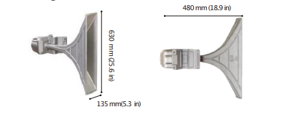
2. | High Power Driver SSD125 – 8vnt.  Driver svoris – apie 3 kg  (sumontuoti garso projektoriuose, šios lentelės 1 pozicija) | 
3. | Garso stiprintuvas PA11#d.Li – 2 vnt.  (sumontuoti plastikinėje spintoje, šios lentelės 8 pozicija) | 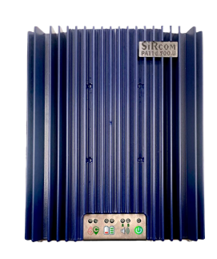
4. | 230VAC maitinimo blokas PS800 – 2 vnt.  (sumontuotas plastikinėje spintoje, šios lentelės 8 pozicija) | 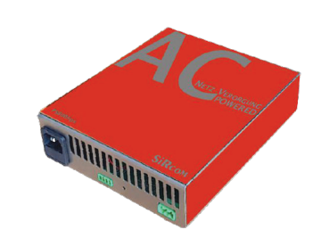
5. | Autonominis maitinimo šaltinis RSP-200-15 – 1 vnt.  (sumontuotas plastikinėje spintoje, šios lentelės 8 pozicija) | 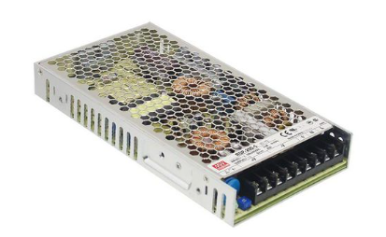
6. | Baterija CB12-200GS – 1 vnt. Baterijos svoris apie 62 kg.  (sumontuota plastikinėje spintoje, šios lentelės 8 pozicija) | 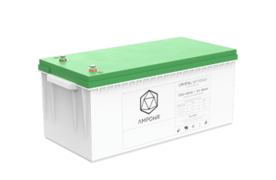
7. | Komutavimo/suderinamumo blokas Digital I/Os kartu su Siren Module SyCon#S/2 – 1 vnt.  (sumontuotas plastikinėje spintoje, šios lentelės 8 pozicija) | 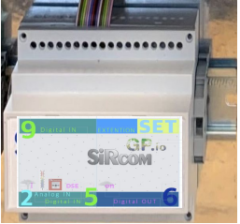
8. | Plastikinė spinta NSYPLM108G – 1 vnt. Spintos svoris apie 40 kg | 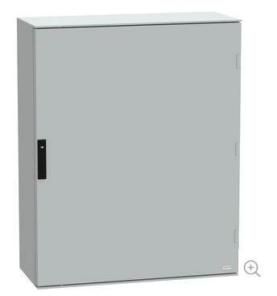
9. | Stiprintuvų ir garso projektorių signalinis kabelis. | Bus pateiktas buchtose – 825 m.  PS Diegėjas vykdant projektą turi suprojektuoti ir įsigyti papildomai reikiamo kabelio kiekį
10. | Garso projektorių tvirtinimo elementas – 8 vnt. | Tvirtinimo elementas (apkaba), skirta pritvirtinti garso projektorių prie metalinio stulpo. Tinkama stulpui 114,3 mm. PS Diegėjas vykdant projektą turi suprojektuoti ir įsigyti papildomai reikiamus tvirtinimo elementus
11. | Spintos tvirtinimo ant stulpo elementas – 1 vnt. | Tvirtinimo elementas tinkamas 114,3 mm diametro stulpui. PS Diegėjas vykdant projektą turi suprojektuoti ir įsigyti papildomai reikiamus tvirtinimo elementus  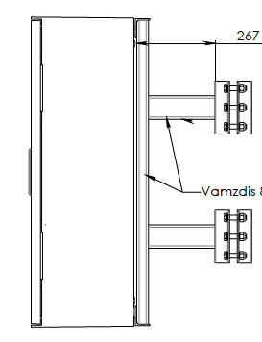  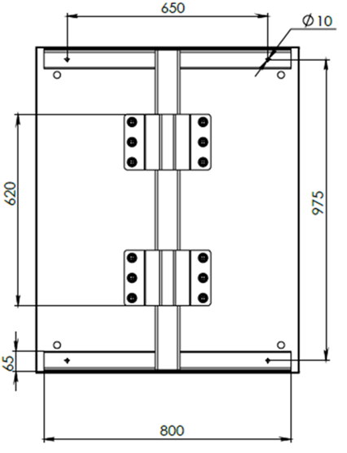
12. | Garso projektorių kabelių tvirtinimo elementai, skirti pravesti kabelius tarp garso projektorių | Pateiks Departamentas
13. | TETRA antena – 1 vnt. Antenos svoris apie 3,6 kg | 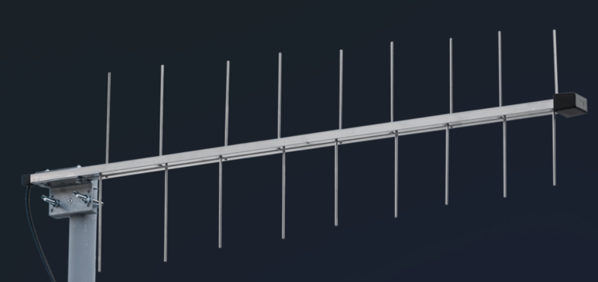
14. | TETRA antenos kabelis | Bus pateiktas buchtose – 1200 m.  PS Diegėjas vykdant projektą turi suprojektuoti ir įsigyti papildomai reikiamo kabelio kiekį
15. | TETRA terminalas  Svoris apie 1 kg  (sumontuotas plastikinėje spintoje, šios lentelės 8 pozicija) | 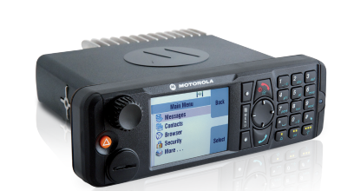
16. | PS valdiklis  Svoris apie 1 kg  (sumontuotas plastikinėje spintoje, šios lentelės 8 pozicija) | 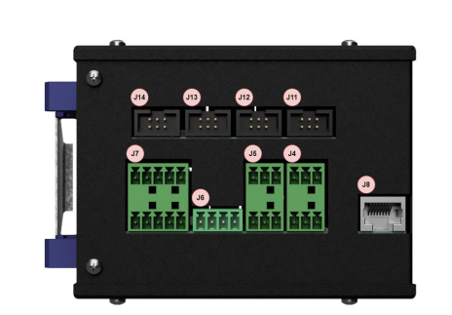
17. | 4G maršrutizatorius  Svoris apie 0.5 kg  (sumontuotas plastikinėje spintoje, šios lentelės 8 pozicija) | 

5. PS PRIJUNGIMO PRIE OBJEKTO ELEKTROS TINKLŲ REIKALAVIMAI

Lentelė Nr.3.
Eil. Nr. | Techninės specifikacijos punktai ir reikalavimai
1. | Tiekėjas turi suprojektuoti PS techninės įrangos prijungimą prie objekto 230VAC elektros instaliacijos tinklo. PS prijungimui turi parinkti objekto 230VAC elektros instaliacijos tinklo paskirstymo skydelį, kuris tiesiogiai prijungtas prie pastato pagrindinio įvadinio skydo
2. | Objekto 230VAC elektros instaliacijos tinklo paskirstymo skydelyje PS prijungimui turi būt numatytas papildomas 16 A automatinis jungiklis
3. | PS techninę įrangą prie objekto 230VAC elektros instaliacijos tinklo turi būti prijungta atitinkamos galios elektros kabeliais (3 gyslų). Elektros kabeliai turi būti tinkami lauko instaliacijai atlikti
4. | Elektros kabelis nuo PS techninės įrangos iki objekto 230VAC elektros instaliacijos skydelio turi būti vientisas (be tarpinių sujungimų). Pastato išorėje esanti kabelio dalis turi būti apsaugota atitinkamo atsparumo mechaniniam ir atmosferos poveikiui gofruoto vamzdžio pagalba. Pastato viduje kabeliavimas atliekamas panaudojant objekto 230VAC elektros instaliacijos tinklo komunikacijas, atviruose vietose naudojamas papildomas plastikinis kanalas (kanalo išmatavimus ir profilį Tiekėjas turi suderinti su savivaldybės administracijos ar/ir objekto atstovais)
5. | Turi būt įžeminti/įnulinti PS techninės įrangos komponentai (esantys plastikinėje spintoje) per objekto 230VAC elektros instaliacijos tinklo paskirstymo skydelyje įrengtą įžeminimo/įnulinimo kontūrą. Projektuodamas įžeminimą/įnulinimą Tiekėjas turi vadovautis teisės aktų reikalavimais ir objekto elektros/įžeminimo tinklų esama būkle
6. | Tiekėjas turi suprojektuoti ir sumontuoti tinkamą viršįtampių apsaugos sprendimą, skirtą apsaugoti PS techninės įrangos komponentus (esančius plastikinėje spintoje) ir veikiančius nuo objekto 230 VAC elektros instaliacijos tinklo. Viršįtampių apsaugos sprendimas turi atitikti LST EN 61643-11 standartą (arba atitikti kitų teisės aktų ir standartų reikalavimus), būti suderintas su PS techninės įrangos elektros grandinėmis, užtikrinti apsaugą nuo tiek tiesioginių, tiek netiesioginių viršįtampių. Tiekėjas turi vadovautis teisės aktų ir standartų reikalavimais ir objekto elektros/įžeminimo tinklų esama būkle

6. KITI REIKALAVIMAI

Lentelė Nr.4.
Eil. Nr. | Reikalavimas
1. | Tiekėjas privalo parengti ir pateikti PS tvirtinimo konstrukcijos ir Departamento pateiktos PS techninės įrangos komponentų surinkimo/įrengimo vadovą/instrukciją (vadove/instrukcijoje turi būti išsamiai aprašyti ir iliustruoti surinkimo/įrengimo veiksmai)
2. | Tiekėjas privalo parengti ir pateikti išpildomąją techninę dokumentaciją ir techninį darbo projektą, atitinkančius aktualias statybos teisinio reglamentavimo nuostatas
3. | Dokumentacija turi būti pateikta lietuvių kalba elektroninėje laikmenoje

_____________________________

Priedas Nr. 1

PERSPĖJIMO SIRENŲ ĮRENGIMO TECHNINĖ SPECIFIKACIJA

Lentelė Nr. 1 . Perspėjimo sirenų montavimo adresai ir koordinatės (papildomai informacija pateikta žemėlapyje nuoroda)

Nr. | Savivaldybė | Seniūnija | Gyvenvietė | Gatvė | Namo numeris | Statinio, patalpos, inžinerinio įrenginio ar kito objekto pavadinimas | Statinio, patalpos, inžinerinio įrenginio ar kito objekto valdytojas | WGS koordinatės (ilguma) | WGS koordinatės (platuma) | LKS Y (6 dig) | LKS X (7 dig)
1 | Akmenės r. sav. | Ventos | Venta | Statybininkų |  | Pėsčiųjų viaduko (unikalus numeris 3295-2008-9070) neįgaliųjų lifto pastato stogas | Savininkas - Akmenės rajono savivaldybė | 22,6949302 | 56,1957498 | 419004 | 6229879
2 | Akmenės r. sav. | Naujosios Akmenės miesto | Naujoji Akmenė | V. Kudikros g. | 11 | Naujosios Akmenės "Saulėtekio" progimnazija | Savininkas - Akmenės rajono savivaldybė, valdytojas - Naujosios Akmenės "Saulėtekio" progimnazija | 22,8798103 | 56,3170065 | 430697 | 6243175
3 | Alytaus m. sav. | Alytaus m. | Alytaus m. | A. Jonyno g. | 10 | Alytaus Panemunės progimnazija | Savininkas savivaldybė, valdytojas - "Panemunės" progimnazija | 24,0238472 | 54,4123129 | 501548 | 6030604
4 | Alytaus m. sav. | Alytaus m. | Alytaus m. | Studentų g. | 4 | Lopšelis - darželis "Nykštukas" | Savininkas savivaldybė, valdytojas - Lopšelis - darželis "Nykštukas" | 24,0645162 | 54,4019467 | 504189 | 6029452
5 | Alytaus m. sav. | Alytaus m. | Alytaus m. | Likiškėlių g. | 12 | Alytaus Likiškėlių progimnazija | Savininkas savivaldybė, valdytojas - Likiškėlių progimnazija | 24,0132435 | 54,3968235 | 500860 | 6028880
6 | Alytaus m. sav. | Alytaus m. | Alytaus m. | Pramonės g. | 1B | Alytaus kultūros centras | Savininkas savivaldybė, valdytojas - Alytaus kultūros centras | 24,0207230 | 54,4182888 | 501345 | 6031269
7 | Alytaus m. sav. | Alytaus m. | Alytaus m. | Sanatorijos g. | 51 | VšĮ "Alytaus apskrities tuberkuliozės ligoninė" | Valdytojas - VšĮ "Alytaus apskrities tuberkuliozės ligoninė". | 24,0405787 | 54,4137282 | 502634 | 6030762
8 | Alytaus r. sav. | Alytaus | Miklusėnai | Pergalės | 39 | Seniūnija | Savivaldybė | 23,9918763 | 54,4381572 | 499473 | 6033480
9 | Alytaus r. sav. | Daugų | Daugai | Vlado Mirono | 2 | Gimnazija | Savivaldybė | 24,3472014 | 54,3610027 | 522566 | 6024949
10 | Birštono sav. | Birštonas | Birštonas | N. Silvanavičiaus g. | 2 | UAB ,,Birštono vandentiekis“ garažas/dirbtuvės | UAB ,,Birštono vandentiekis“ | 24,0295418 | 54,5974011 | 501909 | 6051203
11 | Birštono sav. | Birštonas | Birštonas | Karalienės Barboros | 2 | EGO SPA | UAB ,,Sveikatos kurortas“ | 24,0210993 | 54,6106741 | 501363 | 6052680
12 | Biržų r. sav. | Biržų miesto | Biržai | Basanavičiaus | 62 | VĮ Valstybinių miškų urėdija | Valstybės | 24,7785619 | 56,2105340 | 548302 | 6231031
13 | Biržų r. sav. | Biržų miesto | Biržų miestas | Basanavičiaus | 69A | Biržų rajono sporto kompleksas | Savivaldybė | 24,7708645 | 56,2101061 | 547825 | 6230978
14 | Biržų r. sav. | Biržų miesto | Biržų miestas | Sąjungos | 15 | Biržų "Atžalyno" pagrindinė mokykla | Savivaldybė | 24,7399536 | 56,1978083 | 545922 | 6229588
15 | Biržų r. sav. | Biržų miesto | Biržų miestas | Vilniaus | 109 | Biržų darželis-mokykla "Vyturėlis" | Savivaldybė | 24,7597225 | 56,1911577 | 547157 | 6228861
16 | Biržų r. sav. | Biržų miesto | Biržų miestas | Vilniaus | 115 | VšĮ Biržų ligoninė | Savivaldybė | 24,7592009 | 56,1884030 | 547128 | 6228554
17 | Biržų r. sav. | Biržų miesto | Biržų miestas | Vytauto | 32 | Biržų "Saulės" gimnazija | Savivaldybė | 24,7550059 | 56,1970975 | 546857 | 6229519
18 | Biržų r. sav. | Papilio | Kvetkų k. | Pakluonės | 3 | Kvetkų k. bendruomenės namai | Savivaldybė | 25,1380358 | 56,1500206 | 570714 | 6224605
19 | Druskininkų sav. | Leipalingio | Leipalingis | Alėjos | 3 | Kultūros namai | Druskininkų kultūros centras | 23,8581923 | 54,0909735 | 490723 | 5994852
20 | Druskininkų sav. |  | Druskininkai | Ateities | 13 | Saulės pagrindinė mokykla | Druskininkų savivaldybė | 24,0057387 | 54,0273729 | 500376 | 5987765
21 | Druskininkų sav. | Viečiūnų | Neravų k. | Gojaus | 7 | Bendruomenės namai | Neravų bendruomenės namai | 24,0292791 | 54,0351155 | 501918 | 5988627
22 | Druskininkų sav. |  | Druskininkai | Gardino | 45 | Administracinis | Druskininkų savivaldybės paslaugų ūkis | 23,9836793 | 54,0009977 | 498930 | 5984830
23 | Druskininkų sav. |  | Druskininkai | Gardino | 94 | daugiabutis gyvenamasis namas | Namo administratorius UAB "Druskininkų butų ūkis" | 23,9885146 | 54,0007107 | 499247 | 5984798
24 | Druskininkų sav. |  | Druskininkai | Klonio | 2 | Gimnazija | Ryto gimnazija | 23,9638497 | 54,0195407 | 497631 | 5986894
25 | Druskininkų sav. |  | Druskininkai | Leipalingio | 1 | prekybos centras | UAB Rivona | 23,9873621 | 54,0288012 | 499172 | 5987924
26 | Druskininkų sav. |  | Druskininkai | M.K. Čiurlionio | 92 | Atgimimo mokykla | Druskininkų savivaldybė | 23,9916697 | 54,0120335 | 499454 | 5986058
27 | Druskininkų sav. |  | Druskininkai | M.K. Čiurlionio | 115 | Administracinis | UAB "Druskininkų vandenys" | 24,0037524 | 54,0036767 | 500246 | 5985128
28 | Druskininkų sav. |  | Druskininkai | Sveikatos | 18 | daugiabutis gyvenamasis namas | Namo administratorius UAB "Druskininkų butų ūkis" | 24,0042423 | 54,0203638 | 500278 | 5986985
29 | Joniškio r. sav. | Joniškio | Joniškis | Medžiotojų ir Sidabros gatvių sankryža |  | Sankryža ant naujo stulpo | Savivaldybė | 23,6074930 | 56,2489576 | 475673 | 6235105
30 | Joniškio r. sav. | Joniškio | Joniškis | S. Goeso | 2 | "Aušros" gimnazija | Savivaldybė | 23,6083709 | 56,2388187 | 475721 | 6233976
31 | Joniškio r. sav. | Joniškio | Joniškis | V. Kudirkos | 60 | Šalia pastato ant naujo stulpo | Savivaldybė | 23,6186090 | 56,2360571 | 476354 | 6233665
32 | Joniškio r. sav. | Joniškio | Joniškis | Pakluonių |  | Naujas stulpas | Savivaldybė | 23,6237585 | 56,2471397 | 476680 | 6234897
33 | Jurbarko r. sav. | Eržvilko | Kartupių k. | Žiedo g. | 5 | Savivaldybės pastatas | Jurbarko r. savivaldybė | 22,7430659 | 55,3308371 | 420245 | 6133554
34 | Jurbarko r. sav. | Jurbarko | Jurbarko m. | Vytauto Didžiojo g. | 35A |  | Jurbarko r. savivaldybė | 22,7647768 | 55,0819302 | 421132 | 6105827
35 | Jurbarko r. sav. | Jurbarkų | Rotulių k. | Pėsčiųjų tak. | 8 | Bendruomenės namai | Jurbarko r. savivaldybė | 22,8279109 | 55,0921772 | 425182 | 6106898
36 | Jurbarko r. sav. | Seredžiaus | Klausučių k. | A. Daugėlos g. | 1 | Medicinos punktas | Jurbarko r. savivaldybė + privatus | 23,3625533 | 55,1126980 | 459330 | 6108740
37 | Jurbarko r. sav. | Skirsnemunės | Pilies I k. | Parko g. | 5 | Nuotekų valymo įrenginių stotis | Jurbarko r. savivaldybė | 22,9890174 | 55,1011683 | 435480 | 6107738
38 | Jurbarko r. sav. | Skirsnemunės | Skirsnemunės k. |  |  | Stulpas prie Elektros transformatoriaus pastotės | Valstybinė žemė | 22,9102203 | 55,0922766 | 430436 | 6106824
39 | Jurbarko r. sav. | Šimkaičių | Paulių k. | Žvejų g. | 4 | Bendruomenės namai | Jurbarko r. savivaldybė | 22,9730249 | 55,1791045 | 434587 | 6116427
40 | Kalvarijos sav. | Kalvarijos | Kalvarija | J. Basanavičiaus | 16 | Kalvarijos gimnazija | Kalvarijos gimnazija | 23,2247877 | 54,4195951 | 449688 | 6031691
41 | Kalvarijos sav. | Kalvarijos | Kalvarija | Krosnos | 30 | Kalvarijos sporto centras | Kalvarijos meno ir sporto mokykla | 23,2269108 | 54,4033894 | 449806 | 6029886
42 | Kauno m. sav. | Aleksoto | Kaunas | Antanavos g. | 17 | Kauno Aleksoto lopšelis-darželis | Savivaldybė | 23,8970601 | 54,8853127 | 493395 | 6083251
43 | Kauno m. sav. | Šilainių | Kaunas | Žemaičių pl. | 33 | Kauno PGV 5 komanda | Valstybė | 23,885069 | 54,931631 | 492632 | 6088396
44 | Kauno m. sav. | Dainavos | Kaunas | Savanorių pr. | 236A | Kauno lopšelis-darželis „Linelis“ | Savivaldybė | 23,945761 | 54,914942 | 496521 | 6086536
45 | Kauno m. sav. | Panemunės | Kaunas | Birutės g. | 29A | Kauno savivaldybės vaikų globos namai | Savivaldybė | 23,968545 | 54,871228 | 497981 | 6081669
46 | Kauno m. sav. | Šilainių | Kaunas | Apuolės g. | 11 | Kauno Šv. Roko mokykla | Savivaldybė | 23,882749 | 54,917357 | 492482 | 6086809
47 | Kauno m. sav. | Šilainių | Kaunas | Islandijos pl. | 32 | Prekybos ir laisvalaikio centras „Mega“ | Ūkio subjektas | 23,892740 | 54,939772 | 493125 | 6089302
48 | Kauno m. sav. | Aleksoto | Kaunas | Veiverių | 43 | Kauno miesto savivaldybės Vinco Kudirkos viešoji bibliotekos Aleksoto padalinys | Savivaldybė | 23,8951924 | 54,8843677 | 493275 | 6083146
49 | Kauno m. sav. | Aleksoto | Kaunas | Šeštokų g. | 30 | Prezidento Valdo Adamkaus gimnazijos pradinių klasių korpusas | Savivaldybė | 23,898536 | 54,860218 | 493487 | 6080450
50 | Kauno m. sav. | Aleksoto | Kaunas | Europos pr. | 27 | Alex Kaunas innovation park | Savivaldybė | 23,912554 | 54,877870 | 494388 | 6082421
51 | Kauno m. sav. | Centro | Kaunas | Vytauto pr. | 44 | Kauno švietimo inovacijų centras | Savivaldybė | 23,9251804 | 54,8912093 | 495200 | 6083905
52 | Kauno m. sav. | Dainavos | Kaunas | Partizanų | 46 | Vytauto Didžiojo universiteto „Atžalyno“ progimnazija | Savivaldybė | 23,9624706 | 54,9192590 | 497594 | 6087025
53 | Kauno m. sav. | Dainavos | Kaunas | V. Krėvės pr. | 105A | Kauno menų darželis „Etiudas“ | Savivaldybė | 23,9902181 | 54,9266409 | 499373 | 6087846
54 | Kauno m. sav. | Eigulių | Kaunas | Ašigalio g. | 39 | Kauno lopšelis-darželis ,,Naminukas" | Savivaldybė | 23,9305017 | 54,9330096 | 495546 | 6088557
55 | Kauno m. sav. | Eigulių | Kaunas | Kalniečių g. | 257 | Kauno lopšelis-darželis "Žemyna" | Savivaldybė | 23,9321679 | 54,9257059 | 495652 | 6087744
56 | Kauno m. sav. | Eigulių | Kaunas | P. Lukšio g. | 40 | Kauno Vytauto Didžiojo universiteto „Rasos“ gimnazija | Savivaldybė | 23,9578768 | 54,9268047 | 497300 | 6087865
57 | Kauno m. sav. | Eigulių | Kaunas | P. Plechavičiaus g. | 9A | Eigulių seniunija | Savivaldybė | 23,9455189 | 54,9280846 | 496508 | 6088008
58 | Kauno m. sav. | Gričiupio | Kaunas | K. Baršausko g. | 84 | Kauno Valdorfo darželis "Šaltinėlis" | Savivaldybė | 23,9719055 | 54,8997287 | 498198 | 6084851
59 | Kauno m. sav. | Gričiupio | Kaunas | Kovo 11-osios g. | 50 | Kovo 11-osios gimnazija | Savivaldybė | 23,9778557 | 54,9097749 | 498580 | 6085969
60 | Kauno m. sav. | Gričiupio | Kaunas | Pašilės g. | 34 | Lopšelis-darželis „Šilinukas“ | Savivaldybė | 23,9662092 | 54,9065018 | 497833 | 6085605
61 | Kauno m. sav. | Gričiupio | Kaunas | Taikos pr. | 68 | Kauno Simono Daukanto progimnazija | Savivaldybė | 23,9679834 | 54,9108958 | 497947 | 6086094
62 | Kauno m. sav. | Panemunės | Kaunas | Vaišvydo g. | 28 | Kauno Vaišvydavos pagrindinė mokykla | Savivaldybė | 24,0228575 | 54,8474292 | 501468 | 6079030
63 | Kauno m. sav. | Panemunės | Kaunas | Vijūnų g. | 2 | Prezidento Antano Smetonos gimnazija | Savivaldybė | 23,9388920 | 54,8432380 | 496075 | 6078565
64 | Kauno m. sav. | Petrašiūnų | Kaunas | Marių g. | 37 | Kauno Palemono gimnazija | Savivaldybė | 24,0564201 | 54,9089822 | 503618 | 6085882
65 | Kauno m. sav. | Aleksoto | Kaunas | Veiverių g. | 150 | AB „Auto Sabina“ 4a | AB „Auto Sabina“ | 23,885547 | 54,863552 | 492653 | 6080821
66 | Kauno m. sav. | Petrašiūnų | Kaunas | R. Kalantos g. | 118 | Kauno lopšelis-darželis „Šilelis“ | Savivaldybė | 24,0116908 | 54,8921393 | 500750 | 6084006
67 | Kauno m. sav. | Šančių | Kaunas | Kranto 5-oji g. | 7 | Kauno Motiejaus Valančiaus mokykla-darželis | Savivaldybė | 23,9319784 | 54,8715815 | 495634 | 6081720
68 | Kauno m. sav. | Šančių | Kaunas | Miglovaros g. | 14 | Kauno Šančių lopšelis-darželis | Savivaldybė | 23,9406242 | 54,8616848 | 496188 | 6080618
69 | Kauno m. sav. | Šančių | Kaunas | Pabiržės g. | 26 | Asmenų su negalia centras „Korys“ | Savivaldybė | 23,9458000 | 54,8814718 | 496522 | 6082820
70 | Kauno m. sav. | Šančių | Kaunas | Prancūzų g. | 68A | Kauno lopšelis-darželis „Čiauškutis“ | Savivaldybė | 23,9514621 | 54,8900996 | 496886 | 6083780
71 | Kauno m. sav. | Šilainių | Kaunas | Baltų pr. | 51 | Santaros gimnazija | Savivaldybė | 23,8833664 | 54,9265314 | 492524 | 6087840
72 | Kauno m. sav. | Petrašiūnų | Kaunas | Palemono g. | 78 | AB „Lietuvos geležinkeliai“ krovinių stotis 3a | AB „Lietuvos geležinkeliai“ | 24,066192 | 54,917973 | 504243 | 6086874
73 | Kauno m. sav. | Eigulių | Kaunas | Islandijos pl. | 209 | UAB „Kauno autobusai“ | UAB „Kauno autobusai“ | 23,944689 | 54,933528 | 496456 | 6088604
74 | Kauno m. sav. | Gričiupio | Kaunas | A. ir J. Gravrogkų g. | 9 | Kauno „Nemuno“ mokykla-daugiafunkcinis centras | Savivaldybė | 23,970015 | 54,899010 | 498076 | 6084757
75 | Kauno m. sav. | Dainavos | Kaunas | Kovo 11-osios g. | 94 | Kauno Viktoro Kuprevičiaus pagrindinė mokykla | Savivaldybė | 23,975906 | 54,917876 | 498456 | 6086858
76 | Kauno m. sav. | Šilainių | Kaunas | Pienių g. | 14 | Kauno lopšelis-darželis "Klumpelė" | Savivaldybė | 23,8829905 | 54,9431708 | 492503 | 6089692
77 | Kauno m. sav. | Šilainių | Kaunas | Rietavo g. | 20 | Vaikų lopšelis-darželis „Volungėlė“ | Savivaldybė | 23,8921328 | 54,9270337 | 493086 | 6087895
78 | Kauno m. sav. | Šilainių | Kaunas | Romainių g. | 28 | Kauno Veršvų gimnazija | Savivaldybė | 23,8235749 | 54,9283911 | 488692 | 6088055
79 | Kauno m. sav. | Šilainių | Kaunas | Šarkuvos g. | 21 | Kauno lopšelis-darželis „Žvangutis“ | Savivaldybė | 23,8920366 | 54,9338261 | 493081 | 6088651
80 | Kauno m. sav. | Vilijampolės | Kaunas | Demokratų g. | 34 | Baseinas "Vilija" | Savivaldybė | 23,9016564 | 54,9178414 | 493695 | 6086871
81 | Kauno m. sav. | Vilijampolės | Kaunas | Panerių g. | 44 | Kauno lopšelis-darželis ,,Dobilėlis" | Savivaldybė | 23,8869571 | 54,9089696 | 492751 | 6085885
82 | Kauno m. sav. | Vilijampolės | Kaunas | Raudondvario pl. | 105 | UAB „Kauno autobusai“ | UAB „Kauno autobusai“ | 23,8681724 | 54,9070010 | 491546 | 6085668
83 | Kauno m. sav. | Vilijampolės | Kaunas | Raudondvario pl. | 161A | Kaunas Lake kempingas | Savivaldybė | 23,8331287 | 54,9157451 | 489301 | 6086646
84 | Kauno m. sav. | Vilijampolės | Kaunas | Sąjungos a. | 13 | Kauno kartų namai | Savivaldybė | 23,8941569 | 54,9107821 | 493213 | 6086086
85 | Kauno m. sav. | Vilijampolės | Kaunas | Varnių g. | 49 | Lopšelis-darželis „Pušaitė“ | Savivaldybė | 23,9046256 | 54,9154538 | 493885 | 6086605
86 | Kauno m. sav. | Žaliakalnio | Kaunas | Radvilėnų pl. | 7 | Kauno Bernardo Brazdžionio mokykla | Savivaldybė | 23,9463433 | 54,9065755 | 496559 | 6085614
87 | Kauno m. sav. | Žaliakalnis | Kaunas | Seinų g. | 7 | Kauno Žaliakalnio lopšelis-darželis | Savivaldybė | 23,9178854 | 54,9065506 | 494734 | 6085613
88 | Kauno r. sav. | Garliavos | Garliavos m. | Vytauto | 21 | Kauno rajono savivaldybės viešoji biblioteka | Kauno rajono savivaldybė | 23,8731473 | 54,8174994 | 491847 | 6075706
89 | Kauno r. sav. | Garliavos apylinkių | Jonučių II | Slėnio | 47 | Garliavos lopšelis darželis Uosiukas | Kauno rajono savivaldybė | 23,8982876 | 54,8310992 | 493465 | 6077217
90 | Kauno r. sav. | Garliavos apylinkių | Teleičių k. | Mokyklos | 2 | privačių namų kvartalas | Kauno rajono savivaldybė | 23,8807709 | 54,8387384 | 492341 | 6078069
91 | Kauno r. sav. | Ringaudų | Noreikiškių k. | Šaltinio | 1 | privačių namų kvartalas | Kauno rajono savivaldybė | 23,8658999 | 54,8869625 | 491396 | 6083438
92 | Kauno r. sav. | Užliedžių | Užliedžių k. | Pienių | 28 | Vaikų darželis Pienė | Kauno rajono savivaldybė | 23,8157214 | 54,9603650 | 488198 | 6091615
93 | Kauno r. sav. | Užliedžių | Vijūkų k. | Šilelio | 15 | privačių namų kvartalas | Kauno rajono savivaldybė | 23,8316018 | 54,9415112 | 489210 | 6089514
94 | Kazlų Rūdos sav. | Kazlų Rūdos | Kazlų Rūdos m. | Maironio g. | 28A | Mokykla | Savivaldybė | 23,4879460 | 54,7538598 | 467038 | 6068736
95 | Kazlų Rūdos sav. | Kazlų Rūdos | Kazlų Rūdos m. | Skvero g. | 13 | Marijampolės APGT Kazlų Rūdos komanda | PAGD | 23,5042743 | 54,7499472 | 468086 | 6068293
96 | Kėdainių r. sav. | Dotnuvos | Akademija | Jaunimo g. | 2 | Akademijos gimnazija | Kėdainių r. sav. | 23,8534646 | 55,4001023 | 490718 | 6140554
97 | Kėdainių r. sav. | Kėdainių miesto | Kėdainių m. | J. Basanavičiaus g. | 99 | "Spindulio mokykla | Kėdainių r. sav. | 23,9510562 | 55,2753908 | 496890 | 6126664
98 | Kėdainių r. sav. | Kėdainių miesto | Kėdainių m. | Josvainių g. | 53 | Lopšelis-darželis „Vyturėlis | Kėdainių r. sav. | 23,9712269 | 55,2821084 | 498172 | 6127411
99 | Kėdainių r. sav. | Kėdainių miesto | Kėdainių m. | Pramonės g. | 6 | Kėdainių savivaldybės priešgaisrinės tarnybos bokštas | Kėdainių miesto | 23,9941483 | 55,2575488 | 499628, | 6124677
100 | Kėdainių r. sav. | Kėdainių miesto | Kėdainių m. | Respublikos g. | 48 | Daugiabutis namas | Respublikos 48 namo savininkų bendrija | 23,9511993 | 55,2870613 | 496900 | 6127963
101 | Kėdainių r. sav. | Kėdainių miesto | Kėdainių m. | Šilelio g. | 4 | UAB Šilelio odontologijos klinika | UAB Šilelio odontologijos klinika | 23,9909801 | 55,2852919 | 499427 | 6127765
102 | Kelmės r. sav. | Kelmės sen. | Kelmės miestas | Nepriklausomybės | 2B | Skalbykla su rentgenu | Kelmės rajono savivaldybės administracija | 22,9476843 | 55,6312880 | 433734 | 6166780
103 | Kelmės r. sav. | Kelmės sen. | Kelmės miestas | V. Putvinskio | 3 | Autobusų stotis | UAB Kelmės autobusų parkas | 22,9300055 | 55,6343245 | 432626 | 6167135
104 | Klaipėdos m. sav. | Klaipėda | Klaipėdos m. | Rambyno g. | 14 | Klaipėdos Pauliaus Lindenau mokymo centro Laivininkų skyriaus pastatas | VšĮ Klaipėdos Pauliaus Lindenau mokymo centras | 21,1604659 | 55,6734514 | 321405 | 6174627
105 | Klaipėdos m. sav. | Klaipėda | Klaipėdos m. | Dubysos g. | 10 | Švyturio arenos pastatas | UAB "Klaipėdos arena" | 21,1518199 | 55,6873705 | 320925 | 6176198
106 | Klaipėdos m. sav. | Klaipėda | Klaipėdos m. | Tilžės g. | 51 | Tilžės turgaus teritorijoje esančio apšvietimo stulpo | UAB "Tilžės turgus" | 21,1729639 | 55,6756903 | 322201 | 6174844
107 | Klaipėdos m. sav. | Klaipėda | Klaipėdos m. | Vilhelmo Berbomo g. | 10 | Klaipėdos mokslo ir technologijų parko pastatas | VšĮ Klaipėdos mokslo ir technologijų parkas | 21,1268030 | 55,7243109 | 319523 | 6180373
108 | Klaipėdos m. sav. | Klaipėda | Klaipėdos m. | Dubysos g. | 27 | UAB "Perdanga" | UAB "Perdanga | 21,1632897 | 55,6924356 | 321669 | 6176732
109 | Klaipėdos m. sav. | Klaipėda | Klaipėdos m. | Šilutės pl. | 49 | UAB "Klaipėdos vanduo" dalis pastato | UAB "Klaipėdos vanduo", Klaipėdos m. sav. | 21,1826695 | 55,6893500 | 322873 | 6176339
110 | Klaipėdos m. sav. | Klaipėda | Klaipėdos m. | Taikos pr. | 46 | Jūrininkų sveikatos priežiūros įstaigos pastatas | VšĮ Jūrininkų sveikatos priežiūros centras | 21,1492580 | 55,6941506 | 320795 | 6176959
111 | Klaipėdos m. sav. | Klaipėda | Klaipėdos m. | Kuršių aikštė | 3 | Klaipėdos Simono Dacho progimnazija | Klaipėdos m. sav. | 21,1271480 | 55,7111610 | 319484 | 6178909
112 | Klaipėdos m. sav. | Klaipėda | Klaipėdos m. | Liepojos g. | 5 | LDK Butigeidžio dragūnų batalionas | Lietuvos kariuomenė | 21,1284222 | 55,7464944 | 319727 | 6182837
113 | Klaipėdos m. sav. | Klaipėda | Klaipėdos m. | Rimkų g. | 6 | Rimkų geležinkelio stoties pastatas | AB "LTG Infra" | 21,2182397 | 55,6636665 | 324994 | 6173391
114 | Klaipėdos m. sav. | Klaipėda | Klaipėdos m. | Paryžiaus Komunos g. | 16 | Klaipėdos "Ąžuolyno" gimnazija | Klaipėdos m. sav. | 21,1584534 | 55,7007541 | 321403 | 6177670
115 | Klaipėdos m. sav. | Klaipėda | Klaipėdos m. | Priestočio g. | 1 | Geležinkelio stotis | AB "LTG Infra" | 21,1355897 | 55,7208852 | 320059 | 6179969
116 | Klaipėdos m. sav. | Klaipėda | Klaipėdos m. | Reikjaviko g. | 17 | Klaipėdos "Smeltės" progimnazija | Klaipėdos m. sav. | 21,1777876 | 55,6679013 | 322469 | 6173965
117 | Klaipėdos m. sav. | Klaipėda | Klaipėdos m. | Minijos g. | 180 | Vakarų laivų gamyklos pastatas | AB "Vakarų laivų gamykla" | 21,1659604 | 55,6537786 | 321661 | 6172424
118 | Klaipėdos m. sav. | Klaipėda | Klaipėdos m. | Senvagės g. | 6 | Klaipėdos Tauralaukio progimnazija (nauja) | Klaipėdos m. sav. | 21,1354395 | 55,7485816 | 320177 | 6183051
119 | Klaipėdos m. sav. | Klaipėda | Klaipėdos m. | Molo g. | 60 | Klaipėdos vaikų laisvalaikio centro Molo skyriaus pastatas | Klaipėdos m. sav. | 21,0919181 | 55,7377080 | 317395 | 6181955
120 | Klaipėdos m. sav. | Klaipėda | Klaipėdos m. | Šiaurės pr. | 15 | Prekybos centras „Luizė“ pastatas | UAB „PC Luizė“ | 21,1417317 | 55,7274815 | 320475 | 6180687
121 | Klaipėdos m. sav. | Klaipėda | Klaipėdos m. | Šilutės pl. | 127 | UAB "Žalvaris" pastatas | UAB "Žalvaris" | 21,2121963 | 55,6681579 | 324634 | 6173906
122 | Klaipėdos m. sav. | Klaipėda | Klaipėdos m. | Šilutės pl. | 33 | UAB "Klaipėdos pienas" pastatas | UAB "Klaipėdos pienas" | 21,1771585 | 55,6945081 | 322550 | 6176927
123 | Klaipėdos m. sav. | Klaipėda | Klaipėdos m. | Akmenų g. | 12 | UAB "Gintaro baldai" pastatas | UAB "Gintaro baldai" | 21,1526906 | 55,7637495 | 321329 | 6184694
124 | Klaipėdos m. sav. | Klaipėda | Klaipėdos m. | Taikos pr. | 80 | Naujojo turgaus pastatas | UAB "Naujasis turgus",Klaipėdos m. sav. | 21,1675618 | 55,6745142 | 321856 | 6174727
125 | Klaipėdos r. sav. | Dovilų | Dovilai | Klaipėdos | 35 | Dovilų pagrindinė mokykla | Klaipėdos rajono savivaldybė | 21,3621909 | 55,6771638 | 334105 | 6174539
126 | Klaipėdos r. sav. | Dovilų | Ketvergiai | Klaipėdos | 31 | Ketvergių pagrindinė mokykla | Klaipėdos rajono savivaldybė | 21,2898634 | 55,6437184 | 329412 | 6170993
127 | Kretingos r. sav. | Kretingos miesto sen. | Kretingos m. | Mėguvos g. | 16 | Mokykla-darželis "Žibutė" | Kretingos r. sav. | 21,2406390 | 55,8854040 | 327386 | 6198007
128 | Kretingos r. sav. | Kretingos miesto sen. | Kretingos m. | Savanorių g. | 29A | Kretingos r. sav. administracija | Kretingos r. sav. | 21,2580068 | 55,8926225 | 328504 | 6198767
129 | Kupiškio r. sav. | Kupiškio m. |  | Vytauto g. | 26 | Mokykla | Savivaldybė | 24,9814058 | 55,8387058 | 561474 | 6189802
130 | Kupiškio r. sav. | Kupiškio sen. | Šepetos k. | Liepų g. | 10 | Žemės plotas | Valstybinė žemė | 25,0353804 | 55,8073227 | 564907 | 6186358
131 | Kupiškio r. sav. | Skapiškio sen. | Naivių k. | Mokyklos g. | 1 | Buvusi mokykla | Savivaldybė | 25,1401510 | 55,8431498 | 571409 | 6190449
132 | Kupiškio r. sav. | Subačiaus sen. | Subačius | Stoties g. | 1 | Geležinkelio stotis | AK "LTG infra" | 24,7403223 | 55,7665823 | 546459 | 6181586
133 | Kupiškio r. sav. | Šimonių sen. | Juodpėnų k. | K. Spaičio g. | 4 | Buvusi mokykla | Savivaldybė | 25,2053977 | 55,8025125 | 575574 | 6185995
134 | Lazdijų r. sav. | Lazdijų miesto | Lazdijai | Vilniaus g. | 1 | Savivaldybės administracijos pastatas | Savivaldybės administracija | 23,5163020 | 54,2343817 | 468466 | 6010910
135 | Lazdijų r. sav. | Veisiejų | Kailinių k. | Kailinių g. | 1 | Veisiejų priešgaisrinė tarnyba | Savivaldybės administracija | 23,7042719 | 54,0939736 | 480655 | 5995217
136 | Lazdijų r. sav. | Seirijų | Seirijų mstl. | Vytauto g. | 44 | Seniūnija | Savivaldybės administracija | 23,8152783 | 54,2299360 | 487956 | 6010323
137 | Lazdijų r. sav. | Šeštokų | Šeštokai | Dzūkų g. | 19 | Seniūnija | Savivaldybės administracija | 23,4450446 | 54,3594536 | 463930 | 6024863
138 | Marijampolės sav. | Marijampolės miesto | Marijampolės miestas | P. Vaičaičio | 24 | Marijampolės vaikų lopšelio-darželio skyrius „Pasaka“ | Marijampolės savivaldybė | 23,3546788 | 54,5510001 | 458252 | 6046230
139 | Marijampolės sav. | Marijampolės miesto | Marijampolės miestas | Palangos | 1 | Viešoji įstaiga Marijampolės ligoninė | Marijampolės savivaldybė | 23,3460343 | 54,5666873 | 457709 | 6047981
140 | Marijampolės sav. | Marijampolės miesto | Marijampolės miestas | Vytauto | 49 | Bendrabutis | Marijampolės savivaldybė | 23,3480679 | 54,5477749 | 457821 | 6045875
141 | Marijampolės sav. | Marijampolės miesto | Marijampolės miestas | Vytenio | 47 | Marijampolės Petro Armino progimnazija | Marijampolės savivaldybė | 23,3481470 | 54,5408744 | 457819 | 6045107
142 | Mažeikių r. sav. | Mažeikių apylinės sen. | Bugenių k. | B. Kauno-Kaunackio | 18 | Bugenių biblioteka | Mažeikių rajono savivaldybė | 22,1936173 | 56,3140838 | 388240 | 6243752
143 | Mažeikių r. sav. | Mažeikių miesto sen. | Mažeikiai | Gamyklos | 36 | Mažeikių rajono policijos komisariatas | Mažeikių rajono policijos komisariatas | 22,3248860 | 56,3149675 | 396363 | 6243645
144 | Mažeikių r. sav. | Mažeikių miesto sen. | Mažeikiai | J. Basanavičiaus | 24 | Regioninė Mažeikių ligoninė | Mažeikių rajono savivaldybė | 22,3447579 | 56,3159713 | 397595 | 6243727
145 | Mažeikių r. sav. | Mažeikių miesto sen. | Mažeikiai | Energetikų | 2 | UAB ABF LT | Aidas Mikalauskas | 22,3266291 | 56,3420064 | 396544 | 6246652
146 | Mažeikių r. sav. | Mažeikių miesto sen. | Mažeikiai | Pavasario | 53 | Mažeikių Pavasario progimnazija | Mažeikių rajono savivaldybė | 22,3453185 | 56,2985227 | 397583 | 6241784
147 | Mažeikių r. sav. | Mažeikių miesto sen. | Mažeikiai | Sedos | 12 | Mažeikių Kazimiero Jagmino pradinė mokykla | Mažeikių rajono savivaldybė | 22,3421239 | 56,3069969 | 397408 | 6242732
148 | Mažeikių r. sav. | Sedos sen. | Seda | V. Gadono | 3A | Mažeikių r. Sedos lopšelis darželis "Jurginėlis" | Mažeikių rajono savivaldybė | 22,0898411 | 56,1691399 | 381373 | 6227793
149 | Mažeikių r. sav. | Sedos sen. | Vadagių k. | Vadagių | 36 | Mažeikių Renavo biblioteka | Mažeikių rajono savivaldybė | 22,0676286 | 56,2458122 | 380233 | 6236365
150 | Mažeikių r. sav. | Tirkšlių sen. | Balėnų k. | Mokyklos | 1 | Balėnū bendruomenės namai | Mažeikių rajono savivaldybė | 22,3135716 | 56,2015494 | 395354 | 6231038
151 | Mažeikių r. sav. | Tirkšlių sen. | Krucių k. | Ventos kranto | 40 | Vandenvietė | UAB Mažeikių vandenys | 22,3227074 | 56,2975536 | 396181 | 6241710
152 | Mažeikių r. sav. | Tirkšlių sen. | Voverių k. | Linų | 21A | UAB Mažeikių vandenys, vandens bokštas | UAB Mažeikių vandenys | 22,3627064 | 56,2814773 | 398614 | 6239861
153 | Mažeikių r. sav. | Tirkšlių sen. | Voverių k. | Voverių | 44A | Voverių bendruomenės sandėliavimo pastatas | Ūkininkas Vidmantas Kesminas | 22,3432206 | 56,2809126 | 397406 | 6239827
154 | Mažeikių r. sav. | Viekšnių sen. | Gyvuolių k. | piliakalnio | 9 | Pastatas-Mokykla | Ona Noreikienė | 22.5604044 | 56.2165640 | 410704 | 6232362
155 | Mažeikių r. sav. | Viekšnių sen. | Viekšniai | J. Basanavičiaus | 1 | Mažeikių r. Viekšnių gimnazija | Mažeikių rajono savivaldybė | 22,5116960 | 56,2365518 | 407731 | 6234651
156 | Mažeikių r. sav. | Viekšnių sen. | Viekšniai | Vytauto | 41A | UAB Techninių projektų centras | Privatus | 22,5214587 | 56,2364712 | 408336 | 6234629
157 | Neringos sav. |  | Juodkrantė | Vilų | 26 | Vila "Mombežu" | Savivaldybė | 21,1198009 | 55,5422336 | 318242 | 6160133
158 | Neringos sav. |  | Nida | Taikos | 34 | Televizijos bokštas | Telecentras | 21,1001923 | 55,4125948 | 316403 | 6145761
159 | Pagėgių sav. | Pagėgių | Pagėgių | Dzūkų g. | 6 | Laisva valstybinė žemė, nesuformuotas žemės sklypas | Pagėgių savivaldybė | 21,9155112 | 55,1395309 | 367105 | 6113525
160 | Pagėgių sav. | Pagėgių | Pagėgių | Geležinkelio g. | 7 | Pastatas | AB,, LTG INFRA" | 21,9085510 | 55,1322400 | 366637 | 6112727
161 | Pakruojo r. sav. | Linkuvos | Linkuva | Vaškų | 7A | Linkuvos gimnazijos specialiojo ugdymo skyrius | Linkuvos gimnazija (savivaldybei) | 23,980793 | 56,087290 | 498805 | 6217039
162 | Pakruojo r. sav. | Pakruojo | Pakruojis | Pramonės | 1 | UAB ,,Pakruojo vandentiekis“ | UAB ,,Pakruojo vandentiekis“ (savivaldybės pavaldyme esanti įmonė) | 23,866486 | 55,979992 | 491667 | 6205102
163 | Pakruojo r. sav. | Pakruojo | Pakruojis | P. Mašioto | 1 | Pakruojo ,,Atžalyno" gimnazija | Pakruojo ,,Atžalyno" gimnazija (savivaldybei) | 23,845322 | 55,981602 | 490347 | 6205284
164 | Pakruojo r. sav. | Žeimelio | Žeimelis | E. Leijerio | 5 | Pakruojo rajono Žeimelio darželis-daugiafunkcis centras ,,Ąžuoliukas" | Pakruojo rajono Žeimelio darželis-daugiafunkcis centras ,,Ąžuoliukas" (savivaldybei) | 23,994070 | 56,271481 | 499633 | 6237543
165 | Palangos m. sav. |  | Kunigiškiai | Kontininkų |  |  | Savivaldybė | 21,0738478 | 55,9625644 | 317319 | 6207021
166 | Palangos m. sav. |  | Virbališkė | Vasaros |  |  | Savivaldybė | 21,0915992 | 55,9158272 | 318208 | 6201774
167 | Panevėžio m. sav. |  | Panevėžio miestas | Aldonos | 12 | Daugiabutis gyvenamasis namas | Panevėžio miesto savivaldybė | 24,3570009 | 55,7243725 | 522428 | 6176697
168 | Panevėžio m. sav. |  | Panevėžio miestas | Alyvų g. | 3 | Panevėžio lopšelis-darželis „Rūta" | Panevėžio miesto savivaldybė | 24,3689282 | 55,7468412 | 523164 | 6179202
169 | Panevėžio m. sav. |  | Panevėžio miestas | Dariaus ir Girėno | 26 | M. Karkos pagrindinė mokykla | Panevėžio miesto savivaldybė | 24,3241628 | 55,7340041 | 520360 | 6177759
170 | Panevėžio m. sav. |  | Panevėžio miestas | Gedimino | 4 | Panevėžio lopšelis-darželis „Vaikystė“ | Panevėžio miesto savivaldybė | 24,3727081 | 55,7256734 | 523414 | 6176847
171 | Panevėžio m. sav. |  | Panevėžio miestas | Klaipėdos g. | 146 | Panevėžio mokymo centras | Pagal patikėjimo sutartį su švietymo, mokslo ir sporto minsterija valdytojas yra Panevėžio mokymo centras | 24,3132974 | 55,7311576 | 519679 | 6177439
172 | Panevėžio m. sav. |  | Panevėžio miestas | Kniaudiškių | 67 | Panevėžio Šaltinio progimnazija | Panevėžio miesto savivaldybė | 24,3226340 | 55,7243059 | 520269 | 6176679
173 | Panevėžio m. sav. |  | Panevėžio miestas | M. Tiškevičiaus | 6 | Panevėžio Palaikomojo Gydymo ir Slaugos Ligoninė | Panevėžio miesto savivaldybė | 24,3688493 | 55,7317310 | 523168 | 6177520
174 | Panevėžio m. sav. |  | Panevėžio miestas | Pilėnų | 35 | Panevėžio mokymo centras | Pagal patikėjimo sutartį su švietimo, mokslo ir sporto ministerija valdytojas yra Panevėžio mokymo centras | 24,3569916 | 55,7181199 | 522431 | 6176001
175 | Panevėžio m. sav. |  | Panevėžio miestas | Ramygalos | 99 | Panevėžio Žemynos progimnazija | Panevėžio miesto savivaldybė | 24,3681184 | 55,7166587 | 523131 | 6175842
176 | Panevėžio m. sav. |  | Panevėžio miestas | Respublikos | 40 | Stasio Eidrigevičiaus menų centras | Panevėžio miesto savivaldybė | 24,3597593 | 55,7318029 | 522597 | 6177525
177 | Panevėžio m. sav. |  | Panevėžio miestas | Šiaulių g. | 60 | Panevėžio suaugusiųjų ir jaunimo mokymo centras | Panevėžio miesto savivaldybė | 24,3478681 | 55,7409375 | 521845 | 6178538
178 | Panevėžio m. sav. |  | Panevėžio miestas | V. Alanto ir Tilvyčio gatvių sankirta |  | gatvių sankirta | Panevėžio miesto savivaldybė | 24,3402400 | 55,7171074 | 521379 | 6175883
179 | Panevėžio m. sav. |  | Panevėžio miestas | Vasario 16-osios g. | 40 | Panevėžio „Vyturio“ progimnazija | Panevėžio miesto savivaldybė | 24,3523725 | 55,7318513 | 522133 | 6177528
180 | Panevėžio m. sav. |  | Panevėžio miestas | Vienybės a. | 38 | Buvusi Panevėžio „Aušros“ progimnazija | Panevėžio miesto savivaldybė | 24,3633840 | 55,7432463 | 522818 | 6178800
181 | Panevėžio m. sav. |  | Panevėžio miestas | Žvaigždių | 26 | Panevėžio Ąžuolo progimnazija | Panevėžio miesto savivaldybė | 24,3355588 | 55,7242623 | 521081 | 6176678
182 | Panevėžio r. sav. | Panevėžio | Bernatonių k. | Draugystės | 7 | Paįstrio kultūros centro Bernatonių padalinys | Panevėžio miesto savivaldybė | 24,2902754 | 55,7760600 | 518212 | 6182431
183 | Panevėžio r. sav. | Velžio | Dembavos k. | Dembavos | 32 | Administracinis pastatas | UAB "Panevėžio melioracija" | 24,4057324 | 55,7373643 | 525481 | 6178160
184 | Panevėžio r. sav. | Velžio | Staniūnų k. | Ryto | 1 |  |  | 24,3962430 | 55,7170024 | 524898 | 6175890
185 | Pasvalio r. sav. | Namišių. | Namišių k | Žalioji g. | 1 | Namišių seniūnijos administracinis pastatas | Pasvalio rajono savivaldybė | 24,3042622 | 56,2138405 | 518875 | 6231168
186 | Pasvalio r. sav. | Pušaloto | Mikoliškio k. | Pušaloto g. | 18 | Pumpėnų gimnazijos Mikoliškio skyrius | Pasvalio rajono savivaldybė | 24,2388065 | 55,9032411 | 514934 | 6196576
187 | Pasvalio r. sav. | Pasvalio apyl. | Ustukių k. | Parko g. | 2 | Pasvalio Lėvens pagrindinės mokyklos Ustukių skyrius | Pasvalio rajono savivaldybė | 24,3558047 | 56,0804852 | 522149 | 6216338
188 | Pasvalio r. sav. | Pasvalio apyl. | Talačkonių k. | Dagiliškio g. | 1 | Talačkonių bendruomenės namai | Pasvalio rajono savivaldybė | 24,3576431 | 56,0222691 | 522297 | 6209858
189 | Pasvalio r. sav. | Pasvalio m. | Pasvalys | Geležinkeliečių | 70 | VšĮ Pasvalio ligoninė | Pasvalio r. savivaldybė | 24,4094743 | 56,0667543 | 525499 | 6214828
190 | Pasvalio r. sav. | Pasvalio m. | Pasvalys | Nepriklausomybės g. | 41 | Pasvalio paramos šeimai centras | Pasvalio r. savivaldybė | 24,3915999 | 56,0587095 | 524391 | 6213926
191 | Pasvalio r. sav. | Saločių | Raubonių k. | Draugystės g. | 7 | Pasvalio Svalios progimnazijos daugiafunkcis centras | Pasvalio rajono savivaldybė | 24.4748496 | 56.1281983 | 529523 | 6221694
192 | Pasvalio r. sav. | Pasvalio m. | Pasvalys | Taikos g. | 41 | UAB ,,Pasvalio melioracija" administracinis pastatas | UAB ,,Pasvalio melioracija" | 24,4232660 | 56,0650549 | 526359 | 6214644
193 | Pasvalio r. sav. | Pasvalio m. | Pasvalys | Vilniaus g. | 39 | Pasvalio autobusų stotis | Pasvalio r. savivaldybė | 24,4048202 | 56,0593676 | 525214 | 6214004
194 | Pasvalio r. sav. | Pušaloto | Pušaloto mstl. | Tulpių g. | 3A | Pušaloto seniūnijos dirbtuvės | Pasvalio rajono savivaldybė | 24,2388575 | 55,9349520 | 514925 | 6200106
195 | Plungės r. sav. | Plungės miesto sen. | Plungės m. | Dariaus ir Girėno g. | 58 | Daugiabutis | Administruoja SPĮ Plungės būstas | 21,8634959 | 55,9224499 | 366469 | 6200751
196 | Plungės r. sav. | Plungės miesto sen. | Plungės m. | Laisvės g. | 69 | Plungės meno mokykla | Plungės meno mokykla | 21,8466051 | 55,9035464 | 365348 | 6198680
197 | Prienų r. sav. | Jiezno | Jieznas | Vytauto | 42 | Jiezno gimnazija | savivaldybė | 24,1647947 | 54,6015875 | 510648 | 6051681
198 | Prienų r. sav. | Prienų | Prienai | J. Basanavičiaus | 16 | Prienų rajono savivaldybės socialinių paslaugų centro padalinys | savivaldybė | 23,9447292 | 54,6387330 | 496432 | 6055804
199 | Prienų r. sav. | Prienų | Prienai | S. Dariaus ir S. Girėno | 6 | Prienų „Revuonos“ pagrindinė mokykla | savivaldybė | 23,9470940 | 54,6308810 | 496584 | 6054930
200 | Prienų r. sav. | Prienų | Prienai | Statybininkų | 17 | Prienų lopšelis-darželis „Gintarėlis“ | savivaldybė | 23,9523282 | 54,6446934 | 496923 | 6056467
201 | Radviliškio r. sav. | Baisogalos | Baisogalos mstl. | Grinkiškio | 18 | Radviliškio rajono Baisogalos mokykla-darželis | Savivaldybė | 23,7211920 | 55,6364632 | 482445 | 6166889
202 | Radviliškio r. sav. | Baisogalos | Pakiršinio k. | Sodų | 12 | Baisogalos bioenergija | Savivaldybė | 23,7702039 | 55,6527354 | 485537 | 6168689
203 | Radviliškio r. sav. | Radviliškio miesto | Radviliškis | A. Povyliaus | 12 | Lopšelis- darželis „Eglutė“ | Savivaldybė | 23,5441933 | 55,8162532 | 471432 | 6186961
204 | Radviliškio r. sav. | Šeduvos | Šeduva | Vėriškių | 32 | UAB „Radviliškio vanduo“ | UAB „Radviliškio vanduo“ | 23,7515790 | 55,7511056 | 484404 | 6179643
205 | Raseinių r. sav. | Raseinių miesto | Raseinių m. | Ateities | 23 | Raseinių Šaltinio progimnazija | Raseinių r. sav. | 23,1285587 | 55,3814617 | 444775 | 6138815
206 | Raseinių r. sav. | Raseinių miesto | Raseinių m. | Vilniaus | 11 | Raseinių Viktoro Petkaus progimnazija | Raseinių r. sav. | 23,1267712 | 55,3723477 | 444649 | 6137802
207 | Raseinių r. sav. | Raseinių miesto | Raseinių m. | Žemaičių | 8 | UAB "Raseinių vandenys" | Raseinių r. sav. | 23,1250946 | 55,3911311 | 444569 | 6139894
208 | Rietavo sav. | Rietavo miesto sen. | Rietavo miestas | Vatušių g. | 8A | UAB "Rietuva", gamybos pastatas | UAB "Rietuva" | 21,9497216 | 55,7191085 | 371187 | 6177958
209 | Rietavo sav. | Rietavo sen. | Pelaičių k. | Pušų g. | 1 | Pelaičių bendruomeniniai namai | Rietavo savivaldybės administracija | 21,9379722 | 55,6970765 | 370376 | 6175528
210 | Rokiškio r. sav. | Juodupės | Juodupės mstl | Tekstilininkų g. | 5 | Juodupės lopšelis-darželis | Juodupės lopšelis-darželis | 56,086684 | 25,606925 | 600011 | 6218135
211 | Rokiškio r. sav. | Obelių sen. | Obeliai | Mokyklos g. | 6 | Obelių gimnazija | Obelių gimnazija | 25,8030496 | 55,9479365 | 612619 | 6202994
212 | Rokiškio r. sav. | Rokiškio kaimiškoji seniūnija | Kavoliškis | Melioratorių | 1 | Rokiškio profesinio mokymo centras | Rokiškio profesinio mokymo centras | 25,5316121 | 55,9481687 | 595666 | 6202611
213 | Rokiškio r. sav. | Rokiškio miesto | Rokiškis | Juodupės g. | 1A | Rokiškio PASPC | Rokiškio PASPC | 25,5814289 | 55,9687158 | 598725 | 6204968
214 | Rokiškio r. sav. | Rokiškio miesto | Rokiškis | P. Širvio g. | 2 | Juozo Tubelio progimnazija | Juozo Tubelio progimnazija | 25,5807762 | 55,9487786 | 598735 | 6202748
215 | Rokiškio r. sav. | Rokiškio miesto | Rokiškis | Panevėžio g. | 1 | Rokiškio autobusų parkas | Rokiškio autobusų parkas | 25,5891182 | 55,9476022 | 599259 | 6202629
216 | Rokiškio r. sav. | Rokiškio miesto | Rokiškis | Tyzenhauzų | 6 | Bendradarbystės centras SPIEČIUS | Savivaldybė | 25,5967950 | 55,9664513 | 599690 | 6204738
217 | Skuodo r. sav. | Skuodo miesto |  | Mindaugo | 4 | Pastatas - Bendrabutis su mokymo patalpomis | Skuodo amatų ir paslaugų mokykla | 21,5059986 | 56,2676369 | 345519 | 6239912
218 | Skuodo r. sav. | Skuodo miesto |  | Vytauto | 10 | Pastatas - Bendrabutis su mokslo paskirties patalpomis | Skuodo rajono savivaldybės kūno kultūros ir sporto centras | 21,5299087 | 56,2677211 | 347000 | 6239868
219 | Šakių r. sav. | Gelgaudiškio | Gelgaudiškis | Nemuno |  | sklypas greta elektros skydinės | Savivaldybė | 22,9758906 | 55,0826035 | 434612 | 6105684
220 | Šakių r. sav. | Kriūkų | Joginiškiai | Pušyno | 1 | Ambulatorija | Savivaldybė | 23,3978251 | 55,0654115 | 461535 | 6103457
221 | Šakių r. sav. | Kudirkos Naumiesčio | Kudirkos Naumiestis | Vytauto | 44 | Mokykla | Savivaldybė | 22,8583327 | 54,7744215 | 426547 | 6071502
222 | Šiaulių m. sav. | Medelyno sen. | Šiaulių m. | Karklų g. | 27B | Nesuformuotas sklypas valstybinėje žemėje | Valstybinė žemė | 23,2803202 | 55,9563310 | 455056 | 6202694
223 | Šiaulių m. sav. | Rėkyvos sen. | Šiaulių m. | Svajonės Sodų 6-oji g. | 35 | Nesuformuotas sklypas valstybinėje žemėje | Valstybinė žemė | 23,3623406 | 55,8841333 | 460104 | 6194607
224 | Šiaulių m. sav. |  | Šiaulių m. | Gardino g. | 4 | Šiaulių technologijų mokymo centras | Šiaulių technologijų mokymo centras | 23.2721034 | 55.9018157 | 454456 | 6198052
225 | Šiaulių m. sav. |  | Šiaulių m. | Dariaus ir Girėno g. | 22 | Šiaulių Gegužių progimnazija | Šiaulių Gegužių progimnazija | 23,2721033 | 55,9018157 | 454479 | 6196631
226 | Šiaulių m. sav. |  | Šiaulių m. | Dvaro g. | 129 | Šiaulių Vinco Kudirkos progimnazija | Šiaulių Vinco Kudirkos progimnazija | 23,3204210 | 55,9405681 | 457543 | 6200914
227 | Šiaulių m. sav. |  | Šiaulių m. | Dvaro g. | 179 | Gamykla „Gubernija“ | UAB „MV GROUP Production“ | 23,3194908 | 55,9497980 | 457495 | 6201942
228 | Šiaulių m. sav. |  | Šiaulių m. | Etten-Leuro g. | 68 | Nesuformuotas sklypas valstybinėje žemėje | Valstybinė žemė | 23,3381442 | 55,9046588 | 458612 | 6196906
229 | Šiaulių m. sav. |  | Šiaulių m. | J. Basanavičiaus g. | 103C | Gamykla UAB „NMF Porolon“ | UAB „NMF Porolon“ | 23,315127 | 55,959883 | 457234 | 6203067
230 | Šiaulių m. sav. |  | Šiaulių m. | Ragainės g. | 32 | Nesuformuotas sklypas valstybinėje žemėje | Valstybinė žemė | 23,306967 | 55,921999 | 456682 | 6198855
231 | Šiaulių m. sav. |  | Šiaulių m. | K. Kalinausko g. | 19 | Šiaulių Salduvės progimnazija | Šiaulių Salduvės progimnazija | 23,3352566 | 55,9229516 | 458451 | 6198944
232 | Šiaulių m. sav. |  | Šiaulių m. | K. Korsako g. | 10 | Šiaulių Gytarių progimnazija | Šiaulių Gytarių progimnazija | 23,2509839 | 55,9090646 | 453167 | 6197452
233 | Šiaulių m. sav. |  | Šiaulių m. | K. Korsako g. | 61 | BĮ Šiaulių miesto šeimos centras | BĮ Šiaulių miesto šeimos centras | 23,2464093 | 55,9099081 | 452882 | 6197549
234 | Šiaulių m. sav. |  | Šiaulių m. | Karalaučiaus g. | 19 | Prekybos centras DEPO | UAB DEPO DIY LT | 23,2568184 | 55,9033774 | 453525 | 6196815
235 | Šiaulių m. sav. |  | Šiaulių m. | Kviečių g. | 3 | Gytarių stadionas | VšĮ futbolo akademija „Šiauliai“ | 23,2420534 | 55,9060903 | 452605 | 6197127
236 | Šiaulių m. sav. |  | Šiaulių m. | Pumpučių g. | 9A | Šiaulių regbio ir žolės riedulio akademijos stadionas | Šiaulių regbio ir žolės riedulio akademija | 23,2881971 | 55,9311062 | 455519 | 6199881
237 | Šiaulių m. sav. |  | Šiaulių m. | S. Šalkauskio g. | 3 | Šiaulių Stasio Šalkauskio gimnazija | Šiaulių Stasio Šalkauskio gimnazija | 23,3219890 | 55,9296079 | 457629 | 6199693
238 | Šiaulių m. sav. |  | Šiaulių m. | Serbentų g. | 2A | Nesuformuotas sklypas valstybinėje žemėje | Valstybinė žemė | 23,3495987 | 55,9226694 | 459347 | 6198904
239 | Šiaulių m. sav. |  | Šiaulių m. | Vytauto g. | 132 | Šiaulių Jovaro progimnazija | Šiaulių Jovaro progimnazija | 23,3035849 | 55,9332693 | 456483 | 6200112
240 | Šiaulių m. sav. |  | Šiaulių m. | Vytauto g. | 267 | Šiaulių TMC Prekybos ir verslo skyrius | Šiaulių technologijų mokymo centras | 23,2877560 | 55,9385779 | 455500 | 6200713
241 | Šiaulių m. sav. |  | Šiaulių m. | Žaliūkių g. | 76 | Šiaulių ,,Ringuvos“ mokykla | Šiaulių ,,Ringuvos“ mokykla | 23,2869893 | 55,9236788 | 455435 | 6199055
242 | Šiaulių r. sav. |  | Ginkūnai | Aušros | 2 | Ginkūnų mokykla | Šiaulių r. savivaldybė | 23,3550373 | 55,9544000 | 459720 | 6202433
243 | Šiaulių r. sav. |  | Kairiai | Plento | 2F | Kairių seniūnija | Šiaulių r. savivaldybė | 23,4230521 | 55,9202768 | 463936 | 6198597
244 | Šiaulių r. sav. |  | Kuršėnai | Daugėlių | 49 | Daugiabutis gyvenamasis namas (socialiniai būstai) | Šiaulių r. savivaldybė | 22,9496551 | 55,9908078 | 434465 | 6206796
245 | Šiaulių r. sav. |  | Kuršėnai | Stadiono | 16 | Kuršėnų meno mokykla | Šiaulių r. savivaldybė | 22,9454483 | 56,0069786 | 434230 | 6208600
246 | Šiaulių r. sav. |  | Kuršėnai | Ventos | 11A | Kuršėnų kultūros centras | Šiaulių r. savivaldybė | 22,9308377 | 55,9995400 | 433306 | 6207786
247 | Šiaulių r. sav. |  | Kuršėnai | Vytauto | 1 | Šiaulių r. sav. viešoji biblioteka | Šiaulių r. savivaldybė | 22,9337353 | 56,0049284 | 433496 | 6208383
248 | Šiaulių r. sav. |  | Vijoliai | Vilniaus | 324 | Šiaulių kaimiškoji seniūnija | Šiaulių r. savivaldybė | 23,2772718 | 55,9454791 | 454853 | 6201488
249 | Šilalės r. sav. | Kvėdarnos | Kvėdarna | Miškelio | 7 | Šilalės r. sav. Priešgaisrinės tarnybos Kvėdarnos ugniagesių komanda | Savivaldybė | 21,9821870 | 55,5595661 | 372710 | 6160143
250 | Šilalės r. sav. | Laukuvos | Laukuva | Žemaičių plento | 13 | Vandens bokštas | UAB Šilalės vandenys | 22,2337972 | 55,6215769 | 388756 | 6166612
251 | Šilalės r. sav. | Pajūrio | Pajūris | Dariaus ir Girėno | 23 | Priešgaisrinės tarnybos Pajūrio ugniagesių komanda | Savivaldybė | 22,032208 | 55,452122 | 375523 | 6148095
252 | Šilalės r. sav. | Tenenių | Teneniai | Nepriklausomybės | 39 | Šilalės r. sav. Administracijos Tenenių seniūnija | Savivaldybė | 21,909486 | 55,462952 | 367801 | 6149527
253 | Šilalės r. sav. | Pajūrio | Žvingiai | Jūros | 12 | Bendruomenės namai | Savivaldybė | 22,0218713 | 55,4032488 | 374718 | 6142675
254 | Šilalės r. sav. | Šilalės kaimiškoji | Biržų Lauko | Biržiškų | 16 | Gatvės apšvietimo stulpas | Savivaldybė | 22,2391525 | 55,4704845 | 388667 | 6149788
255 | Šilalės r. sav. | Upynos | Upyna | Nepriklausomybės | 18 | Upynos biblioteka/kultūros namai | Savivaldybė | 22,4434544 | 55,4495414 | 401531 | 6147149
256 | Šilalės r. sav. | Didkiemio | Didkiemis | Žvejų | 15 | Didkiemio seniūnija | Savivaldybės | 22,125328 | 55,367750 | 381163 | 6138543
257 | Šilalės r. sav. | Šilalės miesto | Šilalė | Kovo 11-osios | 22 | Šilalės darželis lopšelis Žiogelis | Darželis | 22,1884055 | 55,4860706 | 385504 | 6151605
258 | Šilalės r. sav. | Šilalės kaimiškoji | Struikų k. | Žibuoklių ir Draugystės gatvių sankryža |  | Sodų bendrija, gatvės apšvietimo stulpas | Savivaldybės | 22,217999 | 55,493824 | 387396 | 615420
259 | Šilutės r. sav. | Šilutės sen. | Šilutės miestas | V. Kudirkos g. | 20 | Darželis ,,Žvaigždutė" | Savivaldybė | 21,4746801 | 55,3471556 | 339843 | 6137555
260 | Šilutės r. sav. | Šilutės sen. | Šilutės miestas | Žalgirio g. | 16 | Šilutės Pamario progimnazija | Savivaldybė | 21,4708707 | 55,3398691 | 339572 | 6136753
261 | Tauragės r. sav. | Tauragės | Tauragė | Dariaus ir Girėno g. | 38A | Autobusų stotis | UAB Tauragės autobusų parkas | 22,2921805 | 55,2556829 | 391433 | 6125799
262 | Tauragės r. sav. | Tauragės | Tauragė | Bernotiškės g. | 11 | Multifunkcinis sporto ir kultūros centras | Tauragės rajono savivaldybė | 22,3045760 | 55,2571945 | 392225 | 6125948
263 | Tauragės r. sav. | Tauragės | Tauragė | Liepų takas | 11 | Katilinė | UAB Tauragės šilumos tinklai | 22,2626750 | 55,2544128 | 389554 | 6125704
264 | Tauragės r. sav. | Tauragės | Tauragė | M. K. Čiurlionio g. | - | Žemės sklypas | Tauragės rajono savivaldybė | 22,2918427 | 55,2650232 | 391437 | 6126839
265 | Tauragės r. sav. | Tauragės | Tauragė | Stoties g. | 25 | Darželis | Tauragės lopšelis-darželis „Pušelė“ | 22,2903646 | 55,2463124 | 391292 | 6124759
266 | Telšių r. sav. | Telšių | Telšiai | Durbės | 2A | Mokykla | Telšių savivaldybė | 22,2313565 | 55,9747068 | 389606 | 6205918
267 | Telšių r. sav. | Telšių | Telšiai | Kalno g. | 40 | Telšių ligoninė | Telšių savivaldybė | 22,2326857 | 55,9835040 | 389714 | 6206895
268 | Telšių r. sav. | Telšių | Telšiai | Kepyklos g. | 30 | Pradinė mokykla | Telšių savivaldybė | 22,2630126 | 55,9884094 | 391620 | 6207393
269 | Telšių r. sav. | Telšių | Telšiai | Lygumų g. | 69 | Telšių šiluma | Telšių savivaldybė | 22,2714576 | 55,9758867 | 392112 | 6205986
270 | Telšių r. sav. | Telšių | Telšiai | Masčio g. | 14 | Progimnazijos mokykla | Telšių savivaldybė | 22,2601952 | 55,9761954 | 391410 | 6206038
271 | Telšių r. sav. | Telšių | Telšiai | Respublikos | 18 | Kulturos centras | Telšių savivaldybė | 22,2446685 | 55,9818513 | 390457 | 6206692
272 | Telšių r. sav. | Telšių | Telšiai | Sedos g. | 29 | Džiugo gimnazija | Telšių savivaldybė | 22,2433529 | 55,9885981 | 390394 | 6207445
273 | Telšių r. sav. | Telšių | Telšiai | Šviesos g. | 15 | Mokykla | Telšių savivaldybė  Pastaba:  Kultūros paveldo pastatas. | 22,2585293 | 55,9843839 | 391329 | 6206952
274 | Vilkaviškio r. sav. | Kybartų | Kybartai | Vištyčio | 38 | Vaikų darželis "Ąžuoliukas" | Savivaldybė | 22,7557799 | 54,6338820 | 419672 | 6055974
275 | Vilkaviškio r. sav. | Vilkaviškio | Vilkaviškis | J. Basanavičiaus g. | 17 | "Ąžuolo" progimnazija | Savivaldybė | 23,0454395 | 54,6431159 | 438386 | 6056709

Lentelė Nr. 2 . Perspėjimo sirenų įrengimo būdai ir papildomos faktinės aplinkybės (papildomai informacija pateikta žemėlapyje nuoroda)

Nr. | 1. Sirena montuojama ant plokščio stogo (TAIP-1) | 2. Sirena montuojama ant sienos ar statinio konstrukcijos) (TAIP-1) | 3. Sirena montuojama ant naujo stulpo šalia pastato naujoje vietoje (TAIP-1) | Ar sirenos įrengimo vietoje savivaldybė užtikrins elektros tiekimą ir apskaitą (TAIP-1)? | Ar sirenos įrengimo vietoje yra galimybė prijungti sirenos žaibosaugos sistemą (TAIP-1)? | Gyventojų skaičius, kuris bus perspėjamas nauja sirena (savivaldybių informacija) | Ar nauja sirena montuojama pakeičiant esamą sireną (TAIP-1)?
1 | 1,00 |  |  | 1,00 |  | 702
2 | 1,00 |  |  | 1,00 | 1,00 | 1 516
3 | 1,00 |  |  | 1,00 | 1,00 | 3 000
4 | 1,00 |  |  | 1,00 | 1,00 | 1 500
5 | 1,00 |  |  | 1,00 | 1,00 | 2 200
6 | 1,00 |  |  | 1,00 | 1,00 | 3 500
7 |  | 1,00 |  | 1,00 | 1,00 | 900
8 | 1,00 |  |  | 1,00 |  | 549
9 | 1,00 |  |  | 1,00 |  | 207
10 | 1,00 |  |  | 1,00 | 1,00 | 540 | 1,00
11 | 1,00 |  |  | 1,00 | 1,00 | 380
12 |  | 1,00 |  | 1,00 |  | 100
13 | 1,00 |  |  | 1,00 |  | 500
14 |  | 1,00 |  | 1,00 | 1,00 | 1 008
15 | 1,00 |  |  | 1,00 | 1,00 | 1 350
16 |  | 1,00 |  | 1,00 | 1,00 | 1 533
17 |  | 1,00 |  | 1,00 | 1,00 | 1 853
18 |  | 1,00 |  | 1,00 | 1,00 | 100
19 | 1,00 |  |  | 1,00 | 1,00 | 352
20 | 1,00 |  |  | 1,00 | 1,00 | 991
21 | 1,00 |  |  | 1,00 | 1,00 | 271
22 | 1,00 |  |  | 1,00 | 1,00 | 776
23 | 1,00 |  |  | 1,00 |  | 1 029
24 | 1,00 |  |  | 1,00 | 1,00 | 638
25 | 1,00 |  |  | 1,00 |  | 493
26 | 1,00 |  |  | 1,00 | 1,00 | 743
27 | 1,00 |  |  | 1,00 | 1,00 | 1 263
28 | 1,00 |  |  | 1,00 |  | 507
29 |  |  | 1,00 | 1,00 |  | 1325 | 1,00
30 | 1,00 |  |  | 1,00 | 1,00 | 1 493
31 |  |  | 1,00 | 1,00 |  | 1 005 | 1,00
32 |  |  | 1,00 | 1,00 |  | 808
33 |  | 1,00 |  | 1,00
34 |  | 1,00 |  | 1,00 | 1,00 | 1 633
35 | 1,00 |  |  | 1,00 | 1,00
36 | 1,00 |  |  | 1,00
37 |  | 1,00 |  | 1,00 | 1,00
38 |  |  | 1,00 | 1,00 | 1,00
39 |  | 1,00 |  | 1,00
40 |  | 1,00 |  | 1,00 | 1,00 | 1 498
41 | 1,00 |  |  | 1,00 | 1,00
42 | 1,00 |  |  | 1,00 |  | 797
43 |  | 1,00 |  |  |  | 2 724
44 | 1,00 |  |  | 1,00 |  | 1 523
45 | 1,00 |  |  | 1,00 |  | 1 341
46 | 1,00 |  |  | 1,00 |  | 1 899
47 | 1,00 |  |  |  |  | 1 569
48 |  | 1,00 |  | 1,00 |  | 992 | 1,00
49 | 1,00 |  |  | 1,00 |  | 1 273
50 | 1,00 |  |  | 1,00 |  | 2 018
51 |  | 1,00 |  | 1,00 |  | 903
52 | 1,00 |  |  | 1,00 |  | 11 932
53 | 1,00 |  |  | 1,00 |  | 6 822
54 | 1,00 |  |  | 1,00 |  | 3 819
55 | 1,00 |  |  | 1,00 |  | 4 337
56 | 1,00 |  |  | 1,00 |  | 2 251
57 | 1,00 |  |  | 1,00 |  | 6 999
58 |  | 1,00 |  | 1,00 |  | 2 724
59 | 1,00 |  |  | 1,00 |  | 4 158
60 | 1,00 |  |  | 1,00 |  | 4 322
61 | 1,00 |  |  | 1,00 |  | 7 053
62 | 1,00 |  |  | 1,00 |  | 1 103
63 | 1,00 |  |  | 1,00 |  | 1 258
64 | 1,00 |  |  | 1,00 |  | 1 071
65 | 1,00 |  |  |  |  | 1 960 | 1,00
66 | 1,00 |  |  | 1,00 |  | 3 559
67 |  | 1,00 |  | 1,00 |  | 2 839
68 | 1,00 |  |  | 1,00 |  | 1 008
69 | 1,00 |  |  | 1,00 |  | 1 268
70 | 1,00 |  |  | 1,00 |  | 1 091
71 | 1,00 |  |  | 1,00 |  | 6 515
72 | 1,00 |  |  |  |  | 4 700 | 1,00
73 | 1,00 |  |  | 1,00 |  | 1 600 | 1,00
74 | 1,00 |  |  | 1,00 |  | 1 313 | 1,00
75 | 1,00 |  |  | 1,00 |  | 3 470 | 1,00
76 | 1,00 |  |  | 1,00 |  | 1 836
77 | 1,00 |  |  | 1,00 |  | 3 644
78 | 1,00 |  |  | 1,00 |  | 756
79 | 1,00 |  |  | 1,00 |  | 5 468
80 | 1,00 |  |  | 1,00 |  | 4 606
81 | 1,00 |  |  | 1,00 |  | 943
82 | 1,00 |  |  | 1,00 |  | 829
83 |  | 1,00 |  | 1,00 |  | 1 948
84 |  | 1,00 |  | 1,00 |  | 2 271
85 | 1,00 |  |  | 1,00 |  | 1 335
86 | 1,00 |  |  | 1,00 |  | 4 286
87 |  | 1,00 |  | 1,00 |  | 2 233
88 |  | 1,00 |  | 1,00 |  | 3 243
89 | 1,00 |  |  | 1,00 |  | 1 103
90 |  |  | 1,00 | 1,00 |  | 1 204
91 |  |  | 1,00 | 1,00 |  | 809
92 | 1,00 |  |  | 1,00 |  | 2 155
93 |  |  | 1,00 | 1,00 |  | 1 559
94 | 1,00 |  |  | 1,00 | 1,00 | 971
95 | 1,00 |  |  | 1,00 | 1,00 | 391
96 | 1,00 |  |  | 1,00 |  | 510
97 | 1,00 |  |  | 1,00 |  | 1 060
98 | 1,00 |  |  | 1,00 |  | 569
99 | 1,00 |  |  | 1,00 | 1,00 | 900 | 1,00
100 | 1,00 |  |  | 1,00 |  | 1 671
101 | 1,00 |  |  | 1,00 |  | 363
102 | 1,00 |  |  | 1,00 | 1,00 | 1 084
103 | 1,00 |  |  | 1,00 | 1,00 | 1 878
104 | 1,00 |  |  |  |  | 3022
105 | 1,00 |  |  |  |  | 5540
106 |  |  | 1,00 |  |  | 2050
107 |  |  | 1,00 |  |  | 1859
108 | 1,00 |  |  | 1,00 | 1,00 | 1 258
109 | 1,00 |  |  |  |  | 1050
110 | 1,00 |  |  |  |  | 1720
111 | 1,00 |  |  | 1,00 |  | 700
112 | 1,00 |  |  | 1,00 | 1,00 | 1 904
113 |  | 1,00 |  |  |  | 850
114 | 1,00 |  |  | 1,00 | 1,00 | 885
115 | 1,00 |  |  | 1,00 | 1,00 | 661
116 | 1,00 |  |  | 1,00 | 1,00 | 4 794
117 | 1,00 |  |  |  |  | 1620 | 1,00
118 | 1,00 |  |  | 1,00 | 1,00 | 525
119 |  | 1,00 |  | 1,00 | 1,00 | 709
120 | 1,00 |  |  | 1,00 | 1,00 | 950
121 | 1,00 |  |  | 1,00 | 1,00 | 1 433
122 | 1,00 |  |  | 1,00 | 1,00 | 631 | 1,00
123 | 1,00 |  |  |  |  | 735
124 | 1,00 |  |  | 1,00 | 1,00 | 2895
125 | 1,00 |  |  | 1,00 | 1,00 | 870
126 | 1,00 |  |  | 1,00 | 1,00 | 280
127 | 1,00 |  |  | 1,00 |  | 1 530
128 | 1,00 |  |  | 1,00 |  | 3 250
129 |  | 1,00 |  | 1,00 | 1,00 | 1 385
130 |  |  | 1,00 | 1,00 |  | 396
131 |  | 1,00 |  | 1,00 | 1,00 | 175
132 |  | 1,00 |  | 1,00 | 1,00 | 596
133 | 1,00 |  |  | 1,00 | 1,00 | 116
134 | 1,00 |  |  | 1,00 | 1,00 | 1 362
135 | 1,00 |  |  | 1,00 | 1,00 | 439
136 | 1,00 |  |  | 1,00 | 1,00 | 640
137 |  | 1,00 |  | 1,00 | 1,00 | 450
138 | 1,00 |  |  | 1,00 | 1,00 | 1 145
139 | 1,00 |  |  | 1,00 | 1,00 | 1 386
140 | 1,00 |  |  | 1,00 | 1,00 | 2 205
141 | 1,00 |  |  | 1,00 | 1,00 | 1 567
142 |  | 1,00 |  | 1,00 | 1,00 | 600
143 | 1,00 |  |  | 1,00 | 1,00 | 600
144 |  | 1,00 |  | 1,00 | 1,00 | 600
145 | 1,00 |  |  |  | 1,00 | 600
146 | 1,00 |  |  | 1,00 | 1,00 | 600 | 1,00
147 | 1,00 |  |  | 1,00 | 1,00 | 600
148 | 1,00 |  |  | 1,00 | 1,00 | 600
149 |  | 1,00 |  | 1,00 | 1,00 | 600
150 | 1,00 |  |  | 1,00 | 1,00 | 400
151 |  | 1,00 |  | 1,00 | 1,00 | 1 450
152 |  |  | 1,00 | 1,00 | 1,00 | 400
153 |  | 1,00 |  |  | 1,00 | 400
154 |  | 1,00 |  | 1,00 | 1,00 | 600
155 |  | 1,00 |  | 1,00 | 1,00 | 900
156 |  | 1,00 |  | 1,00 | 1,00 | 600
157 |  | 1,00 |  | 1,00 |  | 410
158 |  | 1,00 |  | 1,00 | 1,00 | 640
159 |  |  | 1,00 | 1,00 |  | 590
160 |  | 1,00 |  | 1,00 | 1,00 | 241
161 |  | 1,00 |  | 1,00 | 1,00 | 450
162 | 1,00 |  |  | 1,00 | 1,00 | 2500
163 |  | 1,00 |  | 1,00 | 1,00 | 1 500 | 1,00
164 |  | 1,00 |  | 1,00 | 1,00 | 600
165 |  |  | 1,00 | 1,00 | 1,00 | 3 000
166 |  |  | 1,00 | 1,00 | 1,00 | 2 000
167 | 1,00 |  |  | 1,00
168 | 1,00 |  |  | 1,00
169 | 1,00 |  |  | 1,00
170 | 1,00 |  |  | 1,00
171 | 1,00 |  |  | 1,00
172 | 1,00 |  |  | 1,00
173 | 1,00 |  |  | 1,00
174 | 1,00 |  |  | 1,00
175 | 1,00 |  |  | 1,00
176 | 1,00 |  |  | 1,00
177 |  | 1,00 |  | 1,00
178 |  |  | 1,00 | 1,00
179 | 1,00 |  |  | 1,00
180 | 1,00 |  |  | 1,00
181 | 1,00 |  |  | 1,00
182 |  | 1,00 |  | 1,00
183 | 1,00 |  |  | 1,00 |  |  | 1,00
184 |  |  | 1,00 | 1,00
185 | 1,00 |  |  | 1,00 |  | 240
186 | 1,00 |  |  | 1,00 |  | 400
187 | 1,00 |  |  | 1,00 |  | 380
188 |  | 1,00 |  | 1,00 |  | 350
189 | 1,00 |  |  | 1,00 |  | 400
190 |  | 1,00 |  | 1,00 | 1,00 | 400
191 | 1,00 |  |  | 1,00 |  | 350
192 | 1,00 |  |  | 1,00 |  | 300
193 | 1,00 |  |  | 1,00 |  | 800
194 | 1,00 |  |  |  |  | 260
195 | 1,00 |  |  | 1,00 | 1,00
196 | 1,00 |  |  | 1,00 | 1,00
197 |  | 1,00 |  | 1,00 | 1,00 | 447
198 | 1,00 |  |  | 1,00 | 1,00 | 2 406
199 |  | 1,00 |  | 1,00 | 1,00 | 1 161
200 |  | 1,00 |  | 1,00 | 1,00 | 1 953
201 | 1,00 |  |  | 1,00 | 1,00 | 2 000
202 | 1,00 |  |  | 1,00 | 1,00 | 2 000
203 | 1,00 |  |  | 1,00 | 1,00 | 2 500
204 | 1,00 |  |  | 1,00 | 1,00 | 2 000
205 | 1,00 |  |  | 1,00 | 1,00 | 700
206 |  | 1,00 |  | 1,00 | 1,00 | 900
207 | 1,00 |  |  | 1,00 | 1,00 | 700
208 | 1,00 |  |  | 1,00 | 1,00 | 470 | 1,00
209 | 1,00 |  |  | 1,00 | 1,00 | 280
210 | 1,00 |  |  | 1,00 | 1,00 | 500
211 | 1,00 |  |  | 1,00 | 1,00 | 600
212 | 1,00 |  |  | 1,00 | 1,00 | 700
213 | 1,00 |  |  | 1,00 | 1,00 | 2 000
214 | 1,00 |  |  | 1,00 | 1,00 | 3 000
215 | 1,00 |  |  | 1,00 | 1,00 | 2 000
216 |  | 1,00 |  | 1,00 | 1,00 | 1 000
217 | 1,00 |  |  | 1,00 | 1,00 | 500
218 | 1,00 |  |  | 1,00 | 1,00 | 500
219 |  |  | 1,00 | 1,00 | 1,00 | 400
220 | 1,00 |  |  | 1,00 | 1,00 | 400
221 |  | 1,00 |  | 1,00 | 1,00 | 800
222 |  |  | 1,00 | 1,00 |  | 1 400
223 |  |  | 1,00 | 1,00 |  | 500
224 | 1,00 |  |  | 1,00 |  | 7 700
225 | 1,00 |  |  | 1,00 |  | 6 000
226 | 1,00 |  |  | 1,00 |  | 2 500
227 | 1,00 |  |  | 1,00 |  | 1 600 | 1,00
228 |  |  | 1,00 | 1,00 |  | 1 200
229 | 1,00 |  |  | 1,00 |  | 700 | 1,00
230 |  |  | 1,00 | 1,00 |  | 1 500
231 |  | 1,00 |  | 1,00 |  | 1 800 | 1,00
232 | 1,00 |  |  | 1,00 |  | 9 600 | 1,00
233 | 1,00 |  |  | 1,00 |  | 5 000
234 | 1,00 |  |  | 1,00 |  | 2 000
235 | 1,00 |  |  | 1,00 |  | 3 800
236 | 1,00 |  |  | 1,00 |  | 700
237 | 1,00 |  |  | 1,00 |  | 5 500 | 1,00
238 |  |  | 1,00 | 1,00 |  | 1 800
239 | 1,00 |  |  | 1,00 |  | 6 000
240 | 1,00 |  |  | 1,00 |  | 3 100
241 | 1,00 |  |  | 1,00 |  | 1 900
242 | 1,00 |  |  | 1,00 | 1,00 | 863
243 | 1,00 |  |  | 1,00 | 1,00 | 600
244 | 1,00 |  |  | 1,00 | 1,00 | 1 628
245 | 1,00 |  |  | 1,00 | 1,00 | 869
246 | 1,00 |  |  | 1,00 | 1,00 | 593
247 | 1,00 |  |  | 1,00 | 1,00 | 1 546
248 | 1,00 |  |  | 1,00 | 1,00 | 567
249 |  | 1,00 |  | 1,00 | 1,00
250 | 1,00 |  |  | 1,00 | 1,00 | 600
251 |  | 1,00 |  | 1,00 | 1,00
252 |  | 1,00 |  | 1,00 | 1,00
253 |  | 1,00 |  | 1,00 | 1,00 | 200
254 |  |  | 1,00 | 1,00 |  | 200
255 |  | 1,00 |  | 1,00 | 1,00
256 |  | 1,00 |  | 1,00 | 1,00
257 | 1,00 |  |  | 1,00 | 1,00 | 1 000
258 |  |  | 1,00 | 1,00
259 | 1,00 |  |  | 1,00 | 1,00 | 1 000
260 | 1,00 |  |  | 1,00 | 1,00 | 1 000
261 | 1,00 |  |  | 1,00 | 1,00 | 2 900
262 | 1,00 |  |  | 1,00 | 1,00 | 5370
263 | 1,00 |  |  | 1,00 | 1,00 | 700
264 |  |  | 1,00 | 1,00 |  | 1 300
265 |  | 1,00 |  | 1,00 |  | 1 910
266 | 1,00 |  |  | 1,00 | 1,00 | 1 585
267 | 1,00 |  |  | 1,00 | 1,00 | 1 766
268 | 1,00 |  |  | 1,00 | 1,00 | 1 711
269 | 1,00 |  |  | 1,00 | 1,00 | 1 243
270 | 1,00 |  |  | 1,00 | 1,00 | 3 533
271 | 1,00 |  |  | 1,00 | 1,00 | 1 903
272 | 1,00 |  |  | 1,00 | 1,00 | 1 319
273 |  | 1,00 |  | 1,00 | 1,00 | 1 855 | 1,00
274 | 1,00 |  |  | 1,00 | 1,00 | 1 500
275 |  | 1,00 |  | 1,00 | 1,00 | 1 300

Lentelė Nr. 3 . Perspėjimo sirenų įrengimo suvestinė

Eil. Nr | Savivaldybė | Parinktos vietos | Sirena montuojama ant plokščio stogo (TAIP-1) | Sirena montuojama ant sienos ar statinio konstrukcijos) (TAIP-1) | Sirena montuojama ant naujo stulpo šalia pastato naujoje vietoje (TAIP-1) | Ar sirenos įrengimo vietoje savivaldybė užtikrins elektros tiekimą ir apskaitą (TAIP-1)? | Ar sirenos įrengimo vietoje yra galimybė prijungti sirenos žaibosaugos sistemą (TAIP-1)?
1 | Akmenės r. sav. | 2 | 2 |  |  | 2 | 1
2 | Alytaus m. sav. | 5 | 4 | 1 |  | 5 | 5
3 | Alytaus r. sav. | 2 | 2 |  |  | 2
4 | Anykščių r. sav.
5 | Birštono sav. | 2 | 2 |  |  | 2 | 2
6 | Biržų r. sav. | 7 | 2 | 5 |  | 7 | 5
7 | Druskininkų sav. | 10 | 10 |  |  | 10 | 7
8 | Elektrėnų sav.
9 | Ignalinos r. sav.
10 | Jonavos r. sav.
11 | Joniškio r. sav. | 4 | 1 |  | 3 | 4 | 1
12 | Jurbarko r. sav. | 7 | 2 | 4 | 1 | 7 | 4
13 | Kaišiadorių r. sav.
14 | Kalvarijos sav. | 2 | 1 | 1 |  | 2 | 2
15 | Kauno m. sav. | 46 | 38 | 8 |  | 42
16 | Kauno r. sav. | 6 | 2 | 1 | 3 | 6
17 | Kazlų Rūdos sav. | 2 | 2 |  |  | 2 | 2
18 | Kėdainių r. sav. | 6 | 6 |  |  | 6 | 1
19 | Kelmės r. sav. | 2 | 2 |  |  | 2 | 2
20 | Klaipėdos m. sav. | 21 | 16 | 3 | 2 | 6 | 6
21 | Klaipėdos r. sav. | 2 | 2 |  |  | 2 | 2
22 | Kretingos r. sav. | 2 | 2 |  |  | 2
23 | Kupiškio r. sav. | 5 | 1 | 3 | 1 | 5 | 4
24 | Lazdijų r. sav. | 4 | 3 | 1 |  | 4 | 4
25 | Marijampolės sav. | 4 | 4 |  |  | 4 | 4
26 | Mažeikių r. sav. | 15 | 6 | 8 | 1 | 13 | 15
27 | Molėtų r. sav.
28 | Neringos sav. | 2 |  | 2 |  | 2 | 1
29 | Pagėgių sav. | 2 |  | 1 | 1 | 2 | 1
30 | Pakruojo r. sav. | 4 | 1 | 3 |  | 4 | 4
31 | Palangos m. sav. | 2 |  |  | 2 | 2 | 2
32 | Panevėžio m. sav. | 15 | 13 | 1 | 1 | 15
33 | Panevėžio r. sav. | 3 | 1 | 1 | 1 | 3
34 | Pasvalio r. sav. | 10 | 8 | 2 |  | 9 | 1
35 | Plungės r. sav. | 2 | 2 |  |  | 2 | 2
36 | Prienų r. sav. | 4 | 1 | 3 |  | 4 | 4
37 | Radviliškio r. sav. | 4 | 4 |  |  | 4 | 4
38 | Raseinių r. sav. | 3 | 2 | 1 |  | 3 | 3
39 | Rietavo sav. | 2 | 2 |  |  | 2 | 2
40 | Rokiškio r. sav. | 7 | 6 | 1 |  | 7 | 7
41 | Skuodo r. sav. | 2 | 2 |  |  | 2 | 2
42 | Šakių r. sav. | 3 | 1 | 1 | 1 | 3 | 3
43 | Šalčininkų r. sav.
44 | Šiaulių m. sav. | 20 | 14 | 1 | 5 | 20
45 | Šiaulių r. sav. | 7 | 7 |  |  | 7 | 7
46 | Šilalės r. sav. | 10 | 2 | 6 | 2 | 10 | 8
47 | Šilutės r. sav. | 2 | 2 |  |  | 2 | 2
48 | Širvintų r. sav.
49 | Švenčionių r. sav.
50 | Tauragės r. sav. | 5 | 3 | 1 | 1 | 5 | 3
51 | Telšių r. sav. | 8 | 7 | 1 |  | 8 | 8
52 | Trakų r. sav.
53 | Ukmergės r. sav.
54 | Utenos r. sav.
55 | Varėnos r. sav.
56 | Vilkaviškio r. sav. | 2 | 1 | 1 |  | 2 | 2
57 | Vilniaus m. sav.
58 | Vilniaus r. sav.
59 | Visagino sav.
60 | Zarasų r. sav.
Viso |  | 275 | 189 | 61 | 25 | 248 | 127

Priedas Nr. 2

PERSPĖJIMO SIRENŲ ĮRENGIMO TECHNINĖ SPECIFIKACIJA

Pav. Nr.1.1. 3 m. PS konstrukcija
(valdymo spinta sumontuota ne ant konstrukcijos)
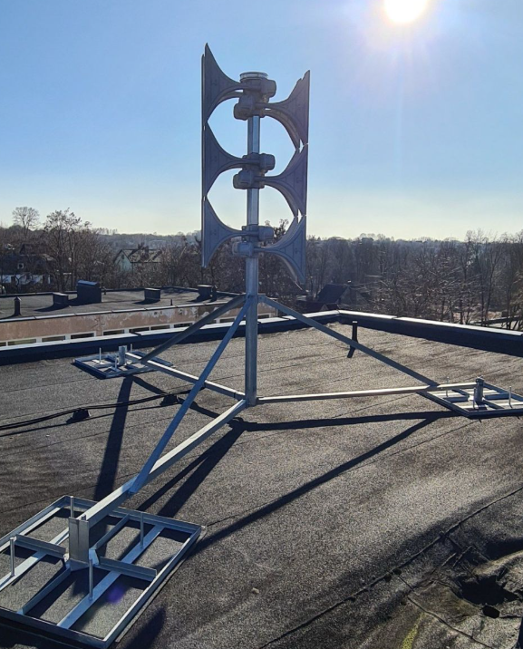

Pav. Nr.1.2. 3 m. PS konstrukcija
(valdymo spinta sumontuota ant konstrukcijos)
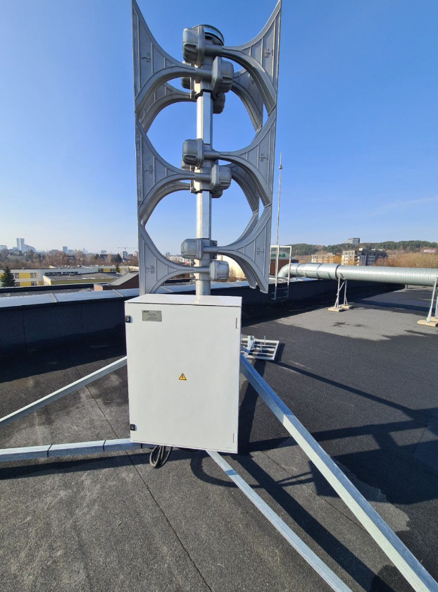

Pav. Nr.3.1. PS konstrukcija ant sienos ar statinio konstrukcijos
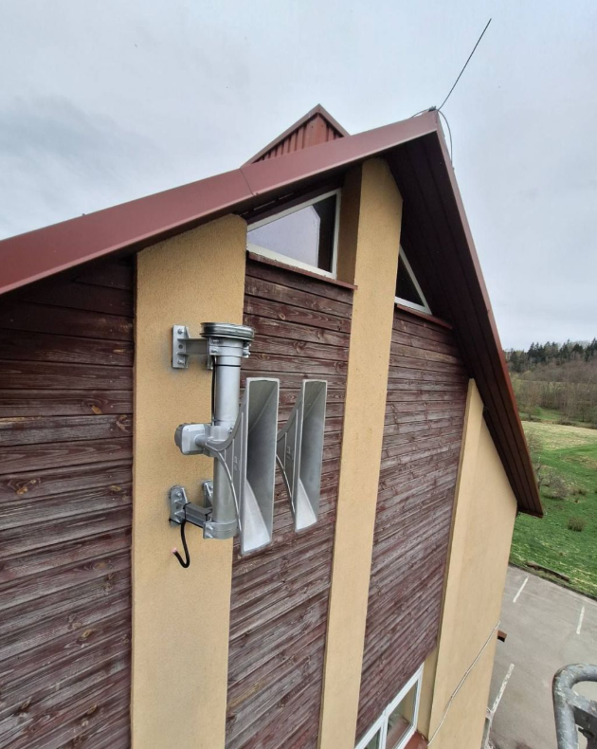
Pav. Nr.3.2. PS konstrukcija ant sienos ar statinio konstrukcijos
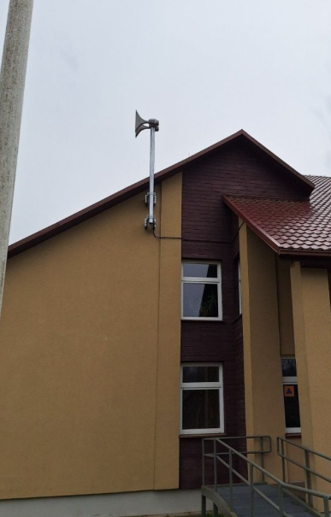

Pav. Nr.3.3. PS konstrukcija ant sienos ar statinio konstrukcijos
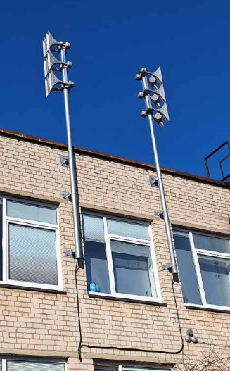

Pav. Nr.4.1. PS montuojama ant naujo stulpo šalio pastato naujoje vietoje
(valdymo spinta sumontuota ant stulpo)
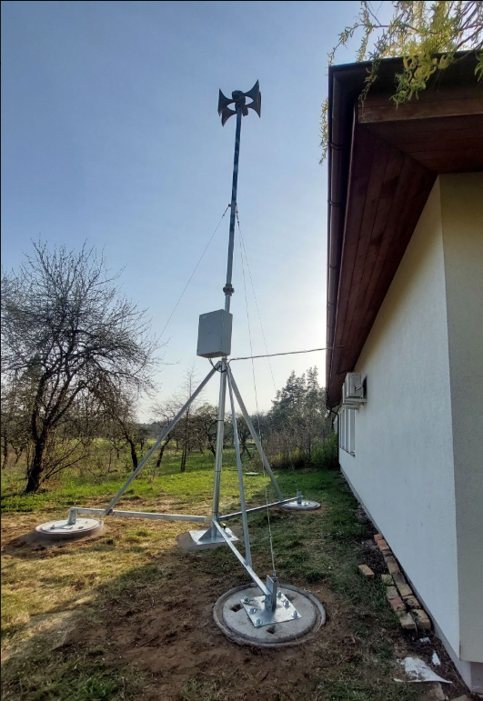

Pav. Nr.4.2. PS montuojama ant naujo stulpo šalio pastato naujoje vietoje
(valdymo spinta sumontuota ant stulpo)
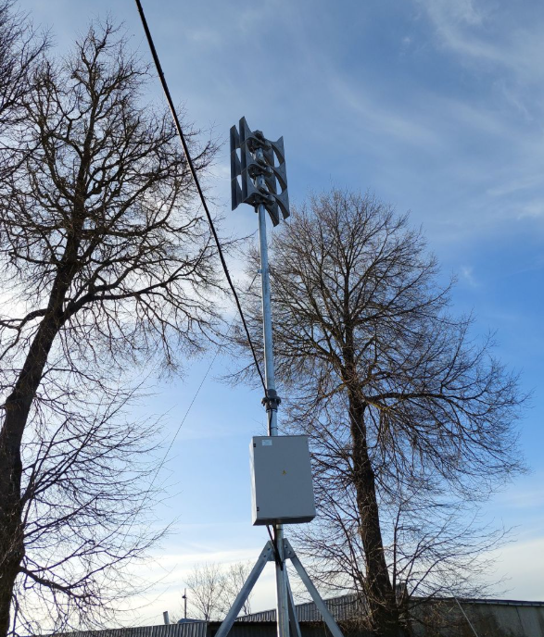

Pav. Nr.4.3. PS montuojama ant naujo stulpo šalio pastato naujoje vietoje
(valdymo spinta sumontuota ant stulpo)